# 总结

## Java基础：

### 面向过程(c)相对性能高于面向对象(java)的原因：

* 1. 面向过程经过一次编译为机器运行的机器码，而面向对象得先编译为字节码(.class)，然后java虚拟机转换为机器码运行。
  2. 面向过程：性能相对较好；
  3. 面向对象：易维护、易复用、易扩展。

### String、StringBuilder、StringBuffer区别：

1. String中value被加了final,具备不可变性，每一次操作都是一个新的字符串:

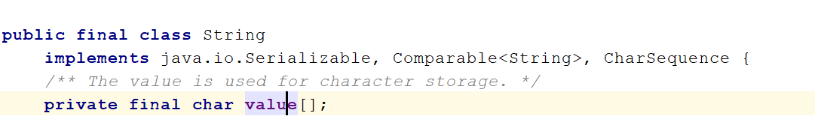

1. StringBuilder线程不安全，未被final修饰，每次都是操作的同一个字符串。
2. StringBuffer线程安全，被**synchronized** 修饰；未被final修饰，每次都是操作的同一个字符串。
3. StringBuilder和StringBuffer继承公共抽象父类AbstractStringBuilder

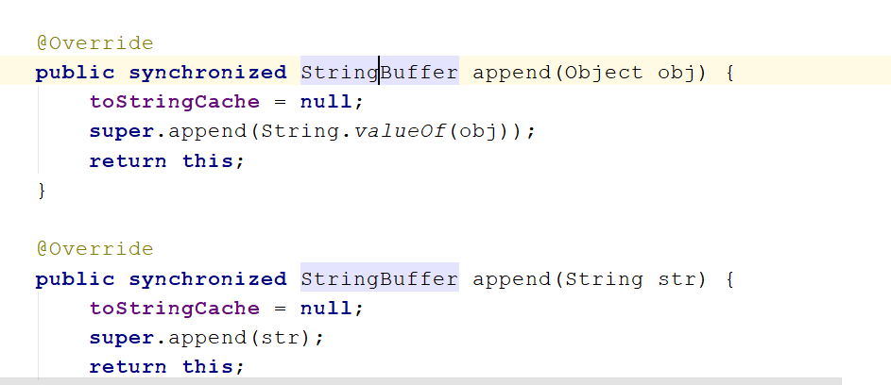

StringBuilder比StringBuffer性能高10%-15%，String适合操作少量数据；单线程操作大量数据使用StringBuilder，多线程操作大量数使用StringBuffer。

### hashCode作用：

1. 当把对象放入hashSet时，会先判断对象放入的位置，及hashCode值；
2. 获取哈希码(散列码)，通过哈希码确定对象在哈希表中的索引位置。
3. hashCode相同，两个对象不一定相等；相同的hashCode可能有多个对象，hashCode相当于缩小搜索范围。

### jdk1.8新特性

* **Lambda表达式**
* **函数式接口**
* **\*方法引用和构造器调用**
* **Stream API**
* **接口中的默认方法和静态方法**
* **新时间日期API**

详情地址：<https://blog.csdn.net/qq_29411737/article/details/80835658>

### ConcurrentHashMap原理

Put方法源码理解

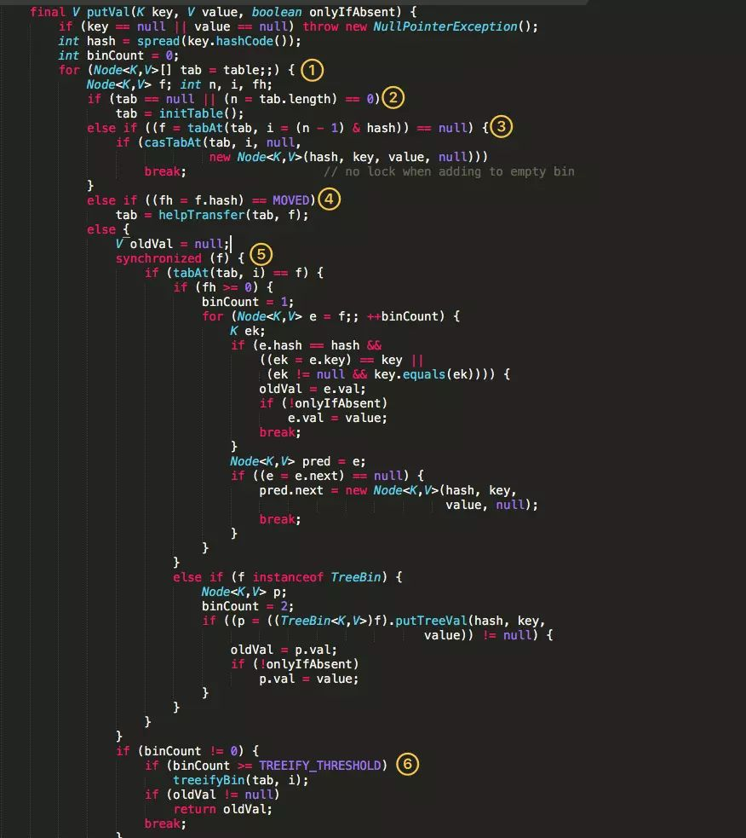

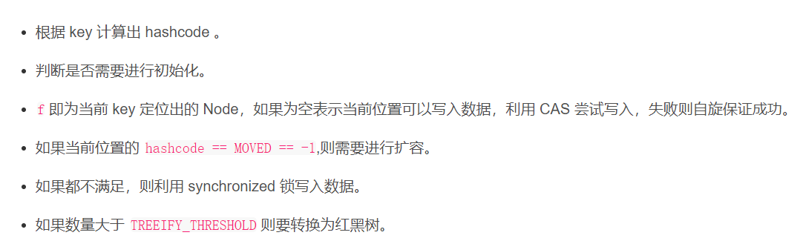

get方法源码理解：

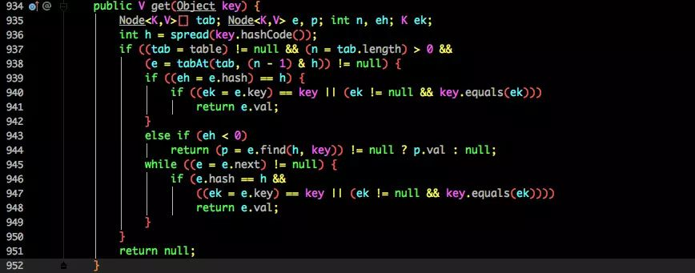

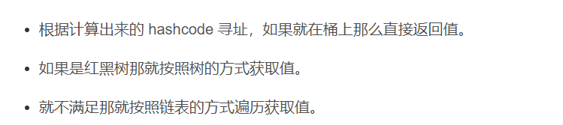

参考：<https://blog.csdn.net/tp7309/article/details/76532366>

https://blog.csdn.net/weixin_44460333/article/details/86770169

### HashMap原理

get方法源码理解：

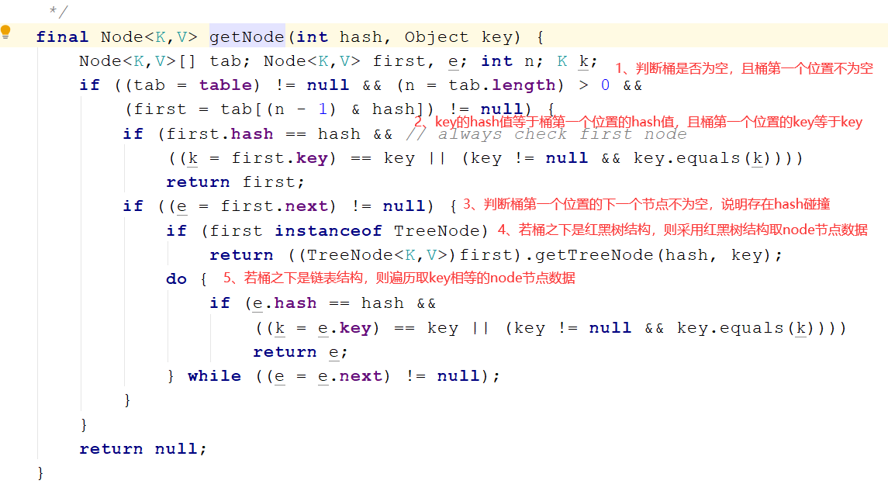

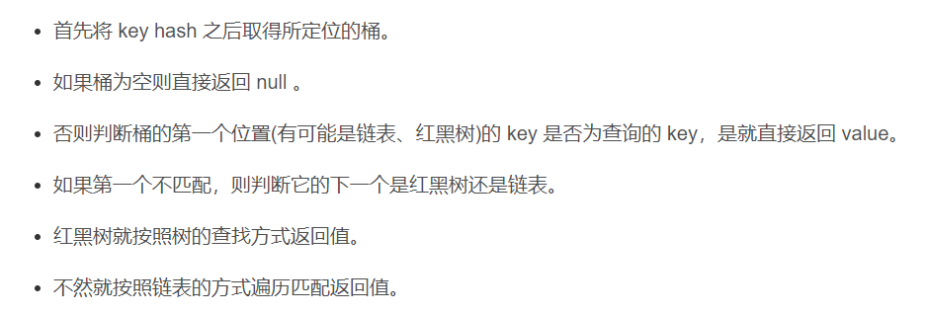

put方法源码理解：

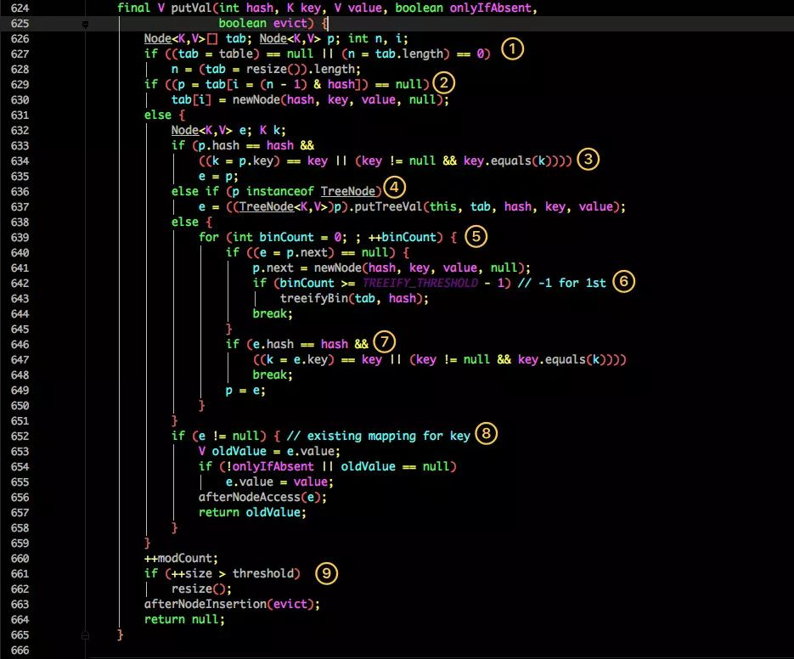

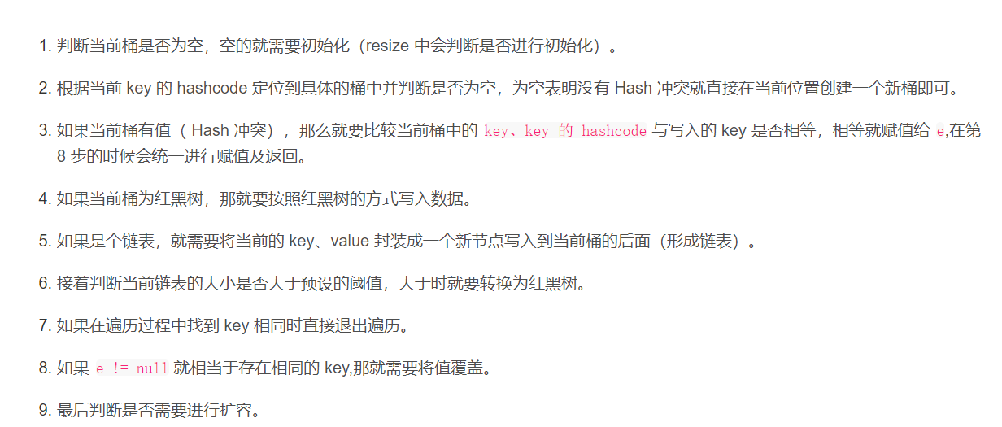

面试题：

#### 1、“你用过HashMap吗？” “什么是HashMap？你为什么用到它？”

答：用过；

hashMap特性：1.HashMap存储键值对实现快速存取，允许为null。key值不可重复，若key值重复则覆盖。2.非同步，线程不安全；3.底层是hash表，不保证有序(比如插入的顺序)；4、底层采用数组及链表结构或者数组及红黑树结构(当联表数量大于等于8时，自动转为红黑树)。

若需要hashMap线程安全可采用以下两个方法：1、Collections.synchronizedMap(map);2、ConcurrentHashMap。

#### 谈一谈hashMap底层原理

答：基于hashing的原理，jdk8后采用数组+链表+红黑树的数据结构。我们通过put和get存储和获取对象。当我们给put()方法传递键和值时，先对键做一个hashCode()的计算来得到它在bucket数组中的位置来存储Entry对象。当获取对象时，通过get获取到bucket的位置，再通过键对象的equals()方法找到正确的键值对，然后在返回值对象。

#### 谈一谈hashMap中put方法的实现

答：1.计算关于key的hashcode值（与Key.hashCode的高16位做异或运算）

2.如果散列表为空时，调用resize()初始化散列表

3.如果没有发生碰撞，直接添加元素到散列表中去

4.如果发生了碰撞(hashCode值相同)，进行三种判断

    4.1:若key地址相同或者equals后内容相同，则替换旧值

    4.2:如果是红黑树结构，就调用树的插入方法

   4.3：链表结构，循环遍历直到链表中某个节点为空，尾插法进行插入，插入之后判断链表个数是否到达变成红黑树的阙值8；也可以遍历到有节点与插入元素的哈希值和内容相同，进行覆盖。

1. 如果桶满了大于阀值，则resize进行扩容

#### 3、1、说⼀下HashMap的Put⽅法

先说HashMap的Put⽅法的⼤体流程：

1. 根据Key通过哈希算法与与运算得出数组下标

2. 如果数组下标位置元素为空，则将key和value封装为Entry对象（JDK1.7中是Entry对象，JDK1.8中是 Node对象）并放⼊该位置

3. 如果数组下标位置元素不为空，则要分情况讨论

a. 如果是JDK1.7，则先判断是否需要扩容，如果要扩容就进⾏扩容，如果不⽤扩容就⽣成Entry对象，并使⽤头插法添加到当前位置的链表中

b. 如果是JDK1.8，则会先判断当前位置上的Node的类型，看是红⿊树Node，还是链表Node

i. 如果是红⿊树Node，则将key和value封装为⼀个红⿊树节点并添加到红⿊树中去，在这个过程中会判断红⿊树中是否存在当前key，如果存在则更新value

ii. 如果此位置上的Node对象是链表节点，则将key和value封装为⼀个链表Node并通过尾插法插⼊到链表的最后位置去，因为是尾插法，所以需要遍历链表，在遍历链表的过程中会判断是否存在当前key，如果存在则更新value，当遍历完链表后，将新链表Node插⼊到链表中，插⼊到链表后，会看当前链表的节点个数，如果⼤于等于8，那么则会将该链表转成红⿊树

iii. 将key和value封装为Node插⼊到链表或红⿊树中后，再判断是否需要进⾏扩容，如果需要就

#### 4.谈一下hashMap中什么时候需要进行扩容，扩容resize()又是如何实现的？

调用场景：

1.初始化数组table

2.当数组table的size达到阙值时即++size > load factor * capacity 时，也是在putVal函数中

实现过程：(细讲)

1.通过判断旧数组的容量是否大于0来判断数组是否初始化过

否：进行初始化判断是否调用无参构造器，

是:使用默认的大小和阙值

否:使用构造函数中初始化的容量，当然这个容量是经过tableSizefor计算后的2的次幂数

是，进行扩容，扩容成两倍(小于最大值的情况下)，之后在进行将元素重新进行与运算复制到新的散列表中

概括的讲：扩容需要重新分配一个新数组，新数组是老数组的2倍长，然后遍历整个老结构，把所有的元素挨个重新hash分配到新结构中去。

PS：可见底层数据结构用到了数组，到最后会因为容量问题都需要进行扩容操作

#### 5.谈一下hashMap中get是如何实现的？

对key的hashCode进行hashing，与运算计算下标获取bucket位置，如果在桶的首位上就可以找到就直接返回，否则在树中找或者链表中遍历找，如果有hash冲突，则利用equals方法去遍历链表查找节点。

#### 6.谈一下HashMap中hash函数是怎么实现的？还有哪些hash函数的实现方式？

对key的hashCode做hash操作，与高16位做异或运算

还有平方取中法，除留余数法，伪随机数法

#### 7.为什么不直接将key作为哈希值而是与高16位做异或运算？

因为数组位置的确定用的是与运算，仅仅最后四位有效，设计者将key的哈希值与高16为做异或运算使得在做&运算确定数组的插入位置时，此时的低位实际是高位与低位的结合，增加了随机性，减少了哈希碰撞的次数。

HashMap默认初始化长度为16，并且每次自动扩展或者是手动初始化容量时，必须是2的幂。

#### 8、HashMap和HashTable的区别

相同点：都是存储key-value键值对的

不同点：

HashMap允许Key-value为null，hashTable不允许；

hashMap没有考虑同步，是线程不安全的。hashTable是线程安全的，给api套上了一层synchronized修饰;

HashMap继承于AbstractMap类，hashTable继承与Dictionary类。

迭代器(Iterator)。HashMap的迭代器(Iterator)是fail-fast迭代器，而Hashtable的enumerator迭代器不是fail-fast的。所以当有其它线程改变了HashMap的结构（增加或者移除元素），将会抛出ConcurrentModificationException。

容量的初始值和增加方式都不一样：HashMap默认的容量大小是16；增加容量时，每次将容量变为"原始容量x2"。Hashtable默认的容量大小是11；增加容量时，每次将容量变为"原始容量x2 + 1"；

添加key-value时的hash值算法不同：HashMap添加元素时，是使用自定义的哈希算法。Hashtable没有自定义哈希算法，而直接采用的key的hashCode()。

#### 9、平时在使用HashMap时一般使用什么类型的元素作为Key？

使用String或者Integer这样的类。这个时候可以继续追问为什么使用String、Integer呢？这些类有什么特点？如果面试者有很好的思考，可以回答出这些类经final修饰是不可变（Immutable）的，并且这些类已经很规范的覆写了hashCode()以及equals()方法。作为不可变类天生是线程安全的，而且可以很好的优化比如可以缓存hash值，避免重复计算等等，那么基本上这道题算是过关了。

参考资料：<https://blog.csdn.net/weixin_44460333/article/details/86770169>

<https://blog.csdn.net/suifeng629/article/details/82179996>

<https://www.cnblogs.com/zengcongcong/p/11295349.html>

### IO流

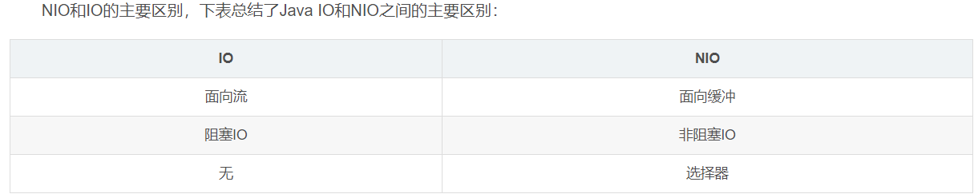

nio:

它是一种同步非阻塞的I/O模型，也是I/O多路复用的基础，已经被越来越多地应用到大型应用服务器，成为解决高并发与大量连接、I/O处理问题的有效方式。

传统IO基于字节流和字符流进行操作，而NIO基于Channel和Buffer(缓冲区)进行操作，数据总是从通道读取到缓冲区中，或者从缓冲区写入到通道中。Selector(选择区)用于监听多个通道的事件（比如：连接打开，数据到达）。因此，单个线程可以监听多个数据通道。

NIO和IO适用场景

如果需要管理同时打开的成千上万个连接，这些连接每次只是发送少量的数据，例如聊天服务器，这时候用NIO处理数据可能是个很好的选择。

而如果只有少量的连接，而这些连接每次要发送大量的数据，这时候传统的IO更合适。使用哪种处理数据，需要在数据的响应等待时间和检查缓冲区数据的时间上作比较来权衡选择。

参考资料：<https://blog.csdn.net/zengxiantao1994/article/details/88094910>

<https://blog.csdn.net/u013857458/article/details/82424104>

<https://blog.csdn.net/u011381576/article/details/79876754>

https://www.cnblogs.com/dolphin0520/p/3919162.html

### 常见网络攻击

#### (1)分类

1、DDoS攻击

DDoS是最常见的一种攻击方式，攻击者通过向某一个站点服务器反复发送请求，导致服务器无法承载大量的请求而产生“拒绝服务”，这就导致正常的服务无法进行，影响我们服务器的使用。

2、获取账号和密码

这类攻击会存在一定的技术性。一般来说，攻击者会利用程序来抓取数据包，获取口令和数据内容，通过侦听程序在来监视网络数据流，进而通过分析获取用户的登录账号和密码。

3、SQL注入

SQL注入的攻击手段主要是利用后台的漏洞，通过URL将关键SQL语句带入程序，在数据库中进行破坏。许多的攻击者会使用F12或者postman等拼装ajax请求，将非法的数字发送给后台，造成程序的报错，并展现在页面上，这样攻击者就会知道后台使用的语言和框架了。

4、恶意小程序

这类攻击的方式主要存在我们使用的程序上面，它们可以通过入侵修改硬盘上的文件、窃取口令等。

5、木马植入

这种攻击方式主要是通过向服务器植入木马，开启后面，获取服务器的控制权，恶意破坏服务器文件或盗取服务器数据，这类的危害都是比较大的。

#### (2)sql注入

#{}是预编译处理，${}是字符替换（字符串拼接）。 在使用 #{}时，MyBatis 会将 SQL 中的 #{}替换成“?”，配合 PreparedStatement 的 set 方法赋值，这样可以有效的防止 SQL 注入，保证程序的运行安全。

#### (3)简述 tcp（传输控制协议） 和 udp的区别？

tcp 和 udp 是 OSI 模型中的运输层中的协议。tcp 提供可靠的通信传输，而 udp 则常被用于让广播和细节控制交给应用的通信传输。

两者的区别大致如下：

* tcp 面向连接，udp 面向非连接即发送数据前不需要建立链接；
* tcp 提供可靠的服务（数据传输），udp 无法保证；
* tcp 面向字节流，udp 面向报文；
* tcp 数据传输慢，udp 数据传输快；
* tcp占用系统资源多，udp较少；

### ArrayList和LinkedList的区别

1. ⾸先，他们的底层数据结构不同，ArrayList底层是基于数组实现的，LinkedList底层是基于链表实现的;

2. 由于底层数据结构不同，他们所适⽤的场景也不同，ArrayList更适合随机查找，LinkedList更适合删 除和添加，查询、添加、删除的时间复杂度不同 ;

3. 另外ArrayList和LinkedList都实现了List接⼝，但是LinkedList还额外实现了Deque接⼝，所以 LinkedList还可以当做队列来使⽤;

4、遍历LinkedList必须使用iterator不能使用for循环，因为每次for循环体内通过get(i)取得某一元素时都需 要对list重新进行遍历，性能消耗极大。 另外不要试图使用indexOf等返回元素索引，并利用其进行遍历，使用indexlOf对list进行了遍历，当结果为空时会遍历整个列表。

5、ArrayList扩容机制：因为数组长度固定，超出长度存数据时需要新建数组，然后将老数组的数据拷贝到新数组，如果不是尾部插入数据还会涉及到元素的移动（往后复制一份，插入新元素），使用尾插法并指定初始容量可以极大提升性能、甚至超过linkedList（需要创建大量的node对象）

## Mysql

### mysql为什么用b+树作为数据结构。

注：InnoDB存储引擎中（聚簇索引）data存放的是这一行的真实数据；myisam存放的是真实数据的磁盘地址。

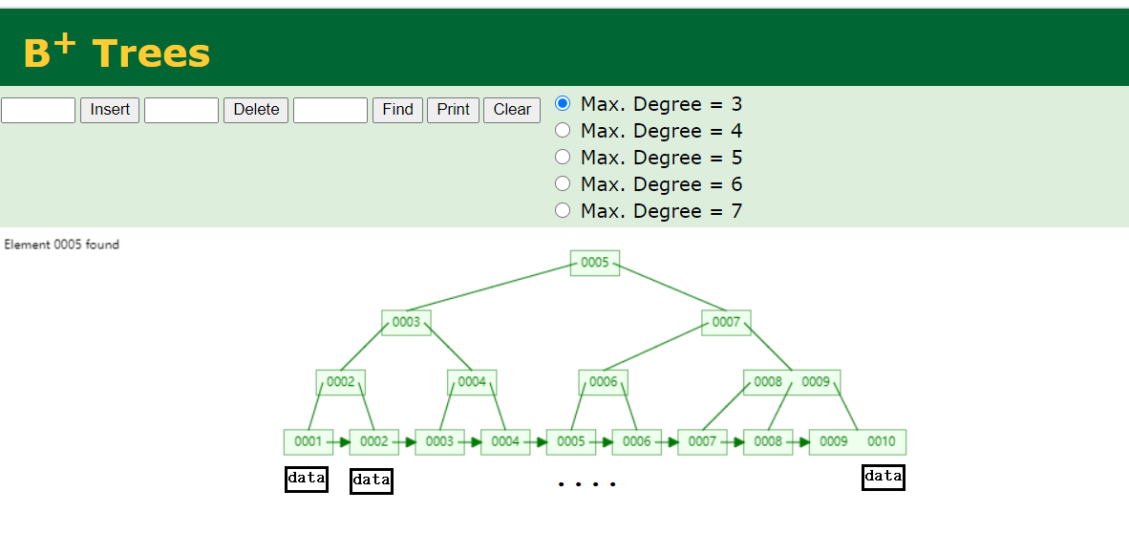

使用b+树的优点：非叶子节点只保存了索引的key值，不会保存索引的value值，树结构每层可以保存更多的索引，mysql的InnoDB定义的非叶子节点(数据库中页的大小是固定的，InnoDB 中页的默认大小是 16KB)可以保存16kb的数据，以bigint为列：索引占据8个字节，两个索引之间指针占据6个字节，一层数可存放16kb/14b个索引，约为1143个索引，一般b+数三层可存储2000多万数据。并且，叶子节点为双向链表结构，比起b树而言，支持范围查找。

#### 为什么不用线性表？

当查找的数据正好在线性表的最后一个索引时，则会进行全表扫描

#### （2）、为什么不用二分查找？

二分查找本身有排序，排序无论用什么算法都会消耗资源，尤其是查找时可能还会有insert、update、delete，这可能会导致数据的索引发生变化，极端情况查询开销也非常大

#### （3）、为什么不用二叉树查找？

二叉树：极端情况单分支变成线性表，查询开销也非常大。eg：右侧分支有几十万甚至上百万条数据，最坏的情况是数据在右侧分支的最后一个节点，此时查询效率和线性表无二。

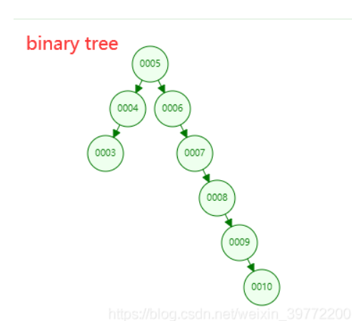

#### （4）为什么不用红黑树

使用红黑树，当数据越多，树的深度越深，查询耗时也越多，性能越差。

#### （5）、为什么不是哈希查找？

哈希算法虽然高，但也有它的局限性  
 1、 哈希索引只能操作：in、=，不支持范围查询，eg：>,<,!=  
原因：哈希索引比较的是经过哈希算法之后的哈希值，而哈希索引是无序的，用范围值的结果计算出来的哈希值并不一定和哈希索引中的排序是一样的。还有可能发生哈希碰撞。  
 2、 由于哈希索引本身是不排序的，所以任何时候都避免不了索引全表扫描。

#### （6）、为什么不是B树查找？

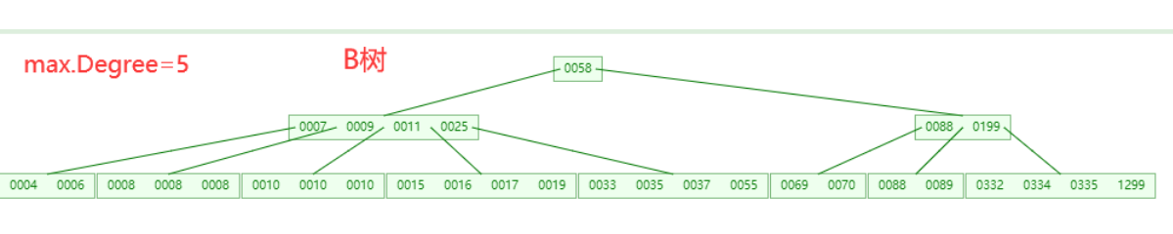

B树的优点：一个节点可以保存多个索引，通过度解决了红黑树的树深问题  
 缺点：由于非叶子节点也保存数据，导致一次IO读不到更多的索引

### mysql联合索引为什么会失效

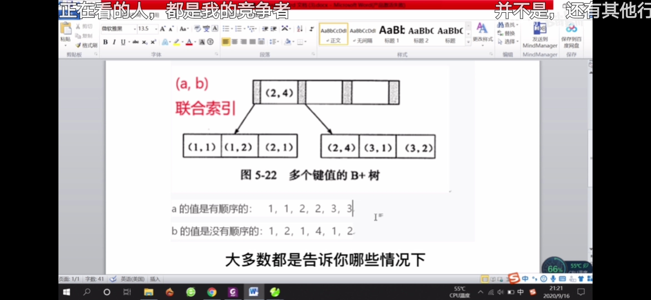

如图：

关键原理：a索引是有序的，b索引是无序的。但在a索引相同的情况下，b索引是有序的

原因：遵循最佳左前缀原则。

注意：最佳左前缀法则在全是and=的时候不适用，mysql会自动调整为创建索引的顺序。

例：

EXPLAIN SELECT * FROM contract_management WHERE apply_person ='唐超' AND STATUS=2

EXPLAIN SELECT * FROM contract_management WHERE STATUS=2 AND apply_person ='唐超'

这两者效果一样，但是建议按照索引的顺序来书写

例1：select name,age from user where name=? and age=?;

联合索引name,和age,b+树是先根据第一个索引去查询到满足的数据索引位置，再根据第二个索引去查询最终满足的数据。

例2：select name,age from user where name=? and age>?and gener=?;

此联合索引范围查询之后的索引不会使用，第三个索引变得无序。当范围查找后，第三个索引变得无序，只能进行全表扫描。

例3：select name,age from user where like name “%name%”;

当左边%存在，不能使用索引，当左边%不存在，可以用到索引。



### mysql的索引原理和数据结构功能

Mysql采用B+树存储索引，索引的key存放于树的非叶子节点，数据保存于叶子节点data域中，当执行查询时，通过二分法查找索引key，查询出对应的叶子节点数据。

### B树和B+树的区别

区别：

1. B树每个节点都存放了索引数据和当前所有对应的表数据，而B+树每个非叶子节点只存储索引的key,而在叶子节点存放表数据；
2. B树由于每个节点既存索引数据又存表数据，导致每个节点所存索引更少，索引树的深度更深，查询时相对B+树更慢。
3. B树不支持范围查询，而B+树叶子节点为双向链表结构，支持范围查询。

### 5、mysql聚簇索引和非聚簇索引的区别

存储引擎MyISAM使用非聚簇索引，InolDB主键索引使用聚簇索引。

聚簇索引就是索引和数据存放一个文件，如InnoDB使用的是聚簇索引，将主键组织到一棵B+树中，而行数据就储存在叶子节点data域上，若使用"where id = 14"这样的条件查找主键，则按照B+ 树的检索算法即可查找到对应的叶节点，之后获得行数据。

Innerdb非聚簇索引索引和数据文件分别在不同的表中，非聚簇索引存储的叶子节点不存放数据，存放的是非聚簇索引的列和主键的值，查到主键之后，再使用主键（聚簇索引）查找所在行数据。MyISAM非聚簇索引叶子节点存放的索引列+主键+数据磁盘地址。

MyISAM使用非聚簇索引，在B+树中，每个叶子节点的data域都存放数据磁盘位置的指针，指向另一个文件的具体文件位置。

参考：http://www.liuzk.com/410.html

### 6、使用mysql索引都有什么原则

1、 对于查询频率高的字段创建索引；

2、 对排序、分组、联合查询频率高的字段创建索引；

3、 索引的数目不宜太多 原因：

a、每创建一个索引都会占用相应的物理空间；

b、过多的索引会导致insert、update、delete语句的执行效率降低；

4、选择唯一性索引 唯一性索引的值是唯一的，可以更快速的通过该索引来确定某条记录。

5、尽量使用数据量少的索引 如果索引的值很长，那么查询的速度会受到影响。

6、尽量使用前缀来索引 如果索引字段的值很长，最好使用值的前缀来索引。

7、删除不再使用或者很少使用的索引. 表中的数据被大量更新，或者数据的使用方式被改变后，原有的一些索引可能不再需要。

### 7、不同的存储引擎是如何进行实际存储的

参考：https://blog.csdn.net/ggh0314/article/details/114663639

### 8、mysql的组合索引结构是什么样的

如图所示：先第一个索引a查找，在找到a位置后，再对b进行查找。

### mysql索引如何进行优化

查询慢的原因：

1.硬件问题。如网络速度慢，内存不足，I/O吞吐量小，磁盘空间满了等。

2.没有索引或者索引失效。（一般在互联网公司，DBA会在半夜把表锁了，重新建立一遍索引，因为当你删除某个数据的时候，索引的树结构就不完整了。所以互联网公司的数据做的是假删除.一是为了做数据分析,二是为了不破坏索引 ）

3.数据过多（分库分表）

4.服务器调优及各个参数设置（调整my.cnf）

10、覆盖索引

就是select的数据列只用从索引中就能够取得，不必从数据表中读取，换句话说查询列要被所使用的索引覆盖。

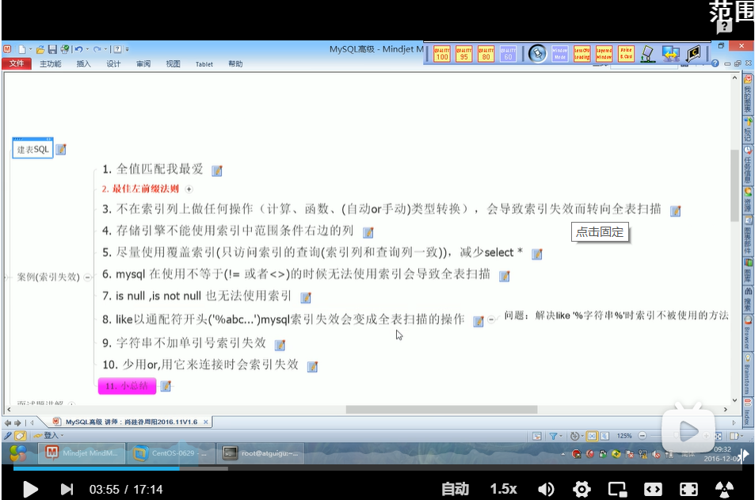

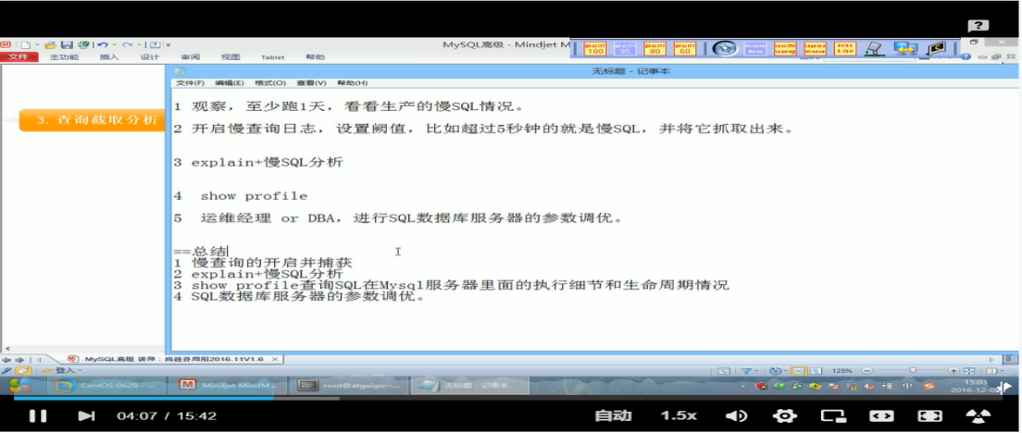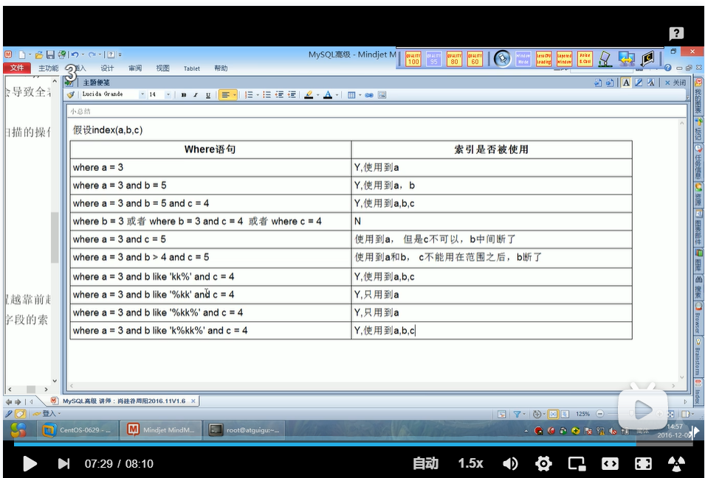

Sql慢查询的开启并捕获：<https://blog.csdn.net/qq_39291929/article/details/81561388>

### mysql读写锁

读锁：

* 1. 当mysql为一个表开启读锁的时候,其他进程包括进程本身没有权利去修改这张表的内容,也没有权利更新,但是可以读取表里面的内容

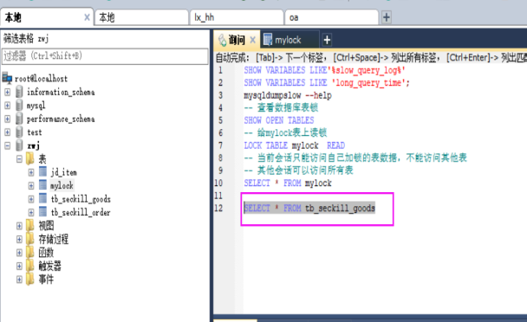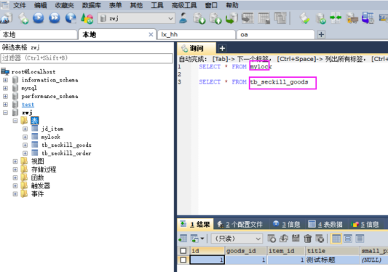

-- 查看数据库表锁

SHOW OPEN TABLES

-- 给mylock表上读锁

LOCK TABLE mylock READ

-- 当前会话只能访问自己加锁的表数据，不能访问其他表

-- 其他会话可以访问所有表

SELECT * FROM mylock

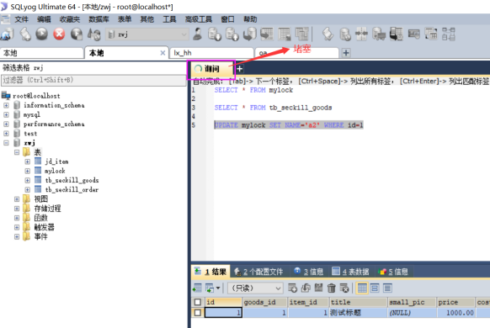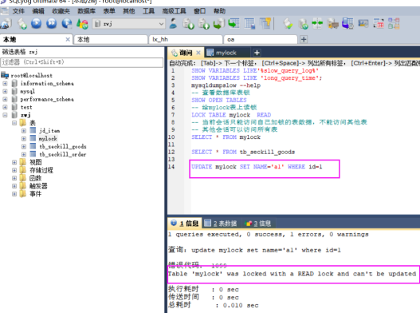

SELECT * FROM tb_seckill_goods

-- 释放读锁

UNLOCK TABLES

本会话不能对加读锁的表进行增删改写操作；其他会话写操作会堵塞，知道加锁的表释放锁。

网上参考：<https://blog.csdn.net/qq_44766883/article/details/105879308>

写锁：

-- mylock加写锁

LOCK TABLE mylock WRITE

只有当前会话能增删改查，其他会话无法任何操作（阻塞，等待加锁会话释放锁）

网上参考：<https://www.cnblogs.com/CyLee/p/5575152.html>

查看锁竞争情况：SHOW STATUS LIKE 'table%'

### 行锁

* 1. 索引失效，行锁变表锁

例子：如varchar类型的字段，主动不加’’,致索引失效，当前会话可以增删改，未提交完成的话(可设置手动提交 set commit 0效果更明显)，其他会话会阻塞。

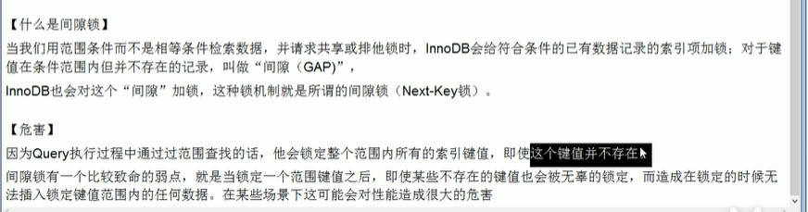

间隙锁的危害

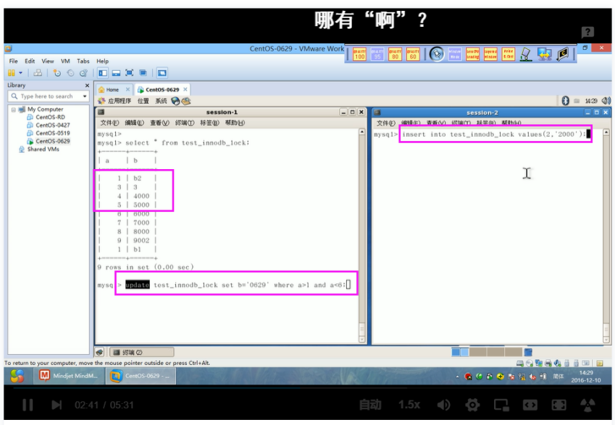

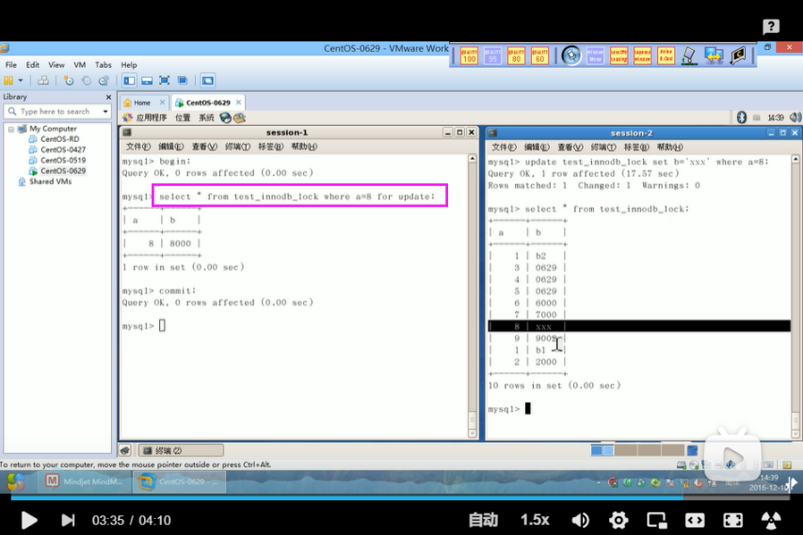

人为给表的某行加锁，select * from table(表明) where id= 1 for update;

若当前会话未提交完成，其他会话阻塞

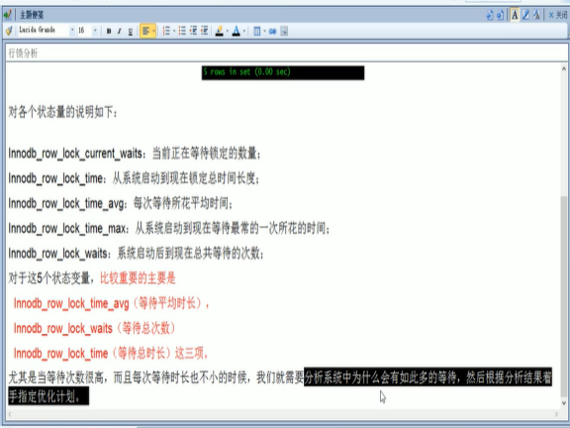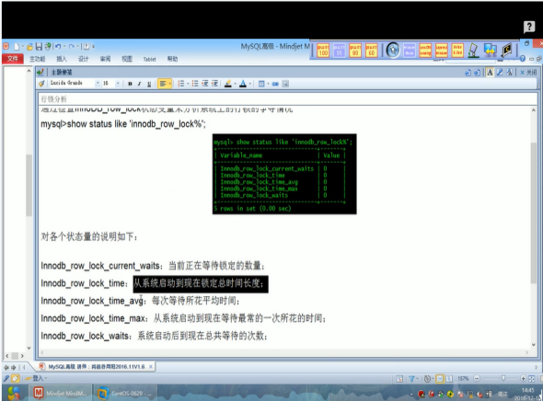

查看innodb锁情况

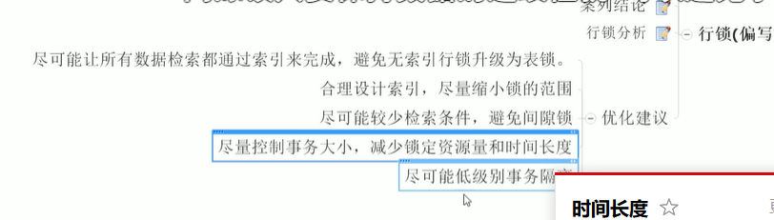SHOW STATUS LIKE 'innodb_row_lock%'

### mysql缓存池

学习地址：一起看更容易懂

<https://mp.weixin.qq.com/s/AbiYMbDUJsMWK-_g0mFNwg>

https://blog.csdn.net/wuhenyouyuyouyu/article/details/93377605

## 消息队列

### RabbitMQ

### RabbitMQ 的使用场景有哪些？

* 抢购活动，削峰填谷，防止系统崩塌。
* 延迟信息处理，比如 10 分钟之后给下单未付款的用户发送邮件提醒。

解耦系统，对于新增的功能可以单独写模块扩展，比如用户确认评价之后，新增了给用户返积分的功能，这个时候不用在业务代码里添加新增积分的功能，只需要把新增积分的接口订阅确认评价的消息队列即可，后面再添加任何功能只需要订阅对应的消息队列即可。

# Spring

## 描述一下Spring Bean的生命周期？

答：

1. 加载类获取BeanDefinition。如图：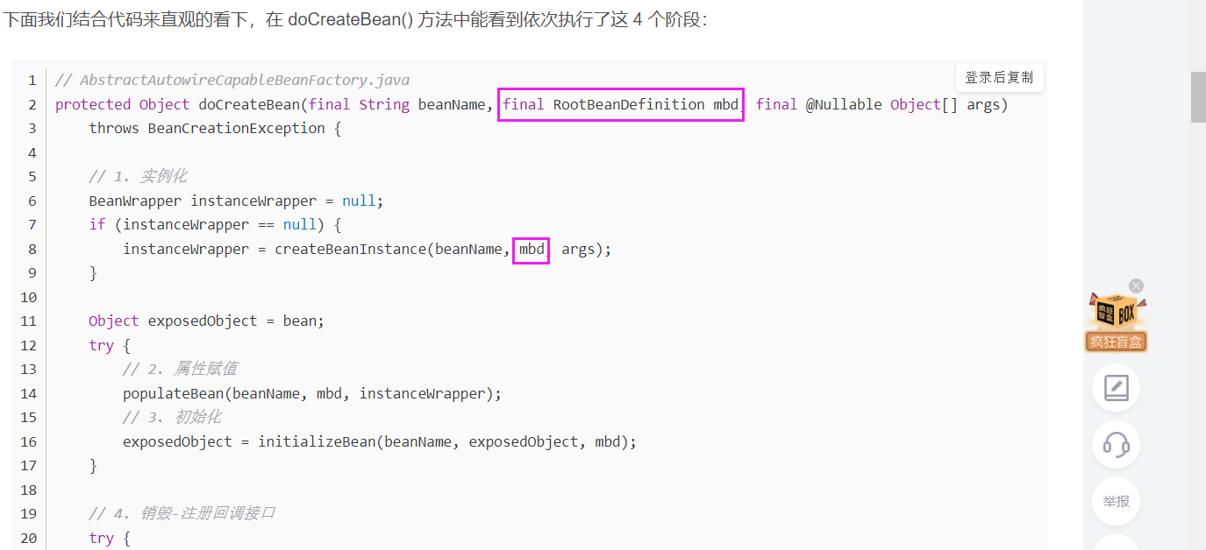
2. 确定构造方法，进行实例化得到对象。
3. 回调aware方法，对bean需要的依赖进行注入。如图：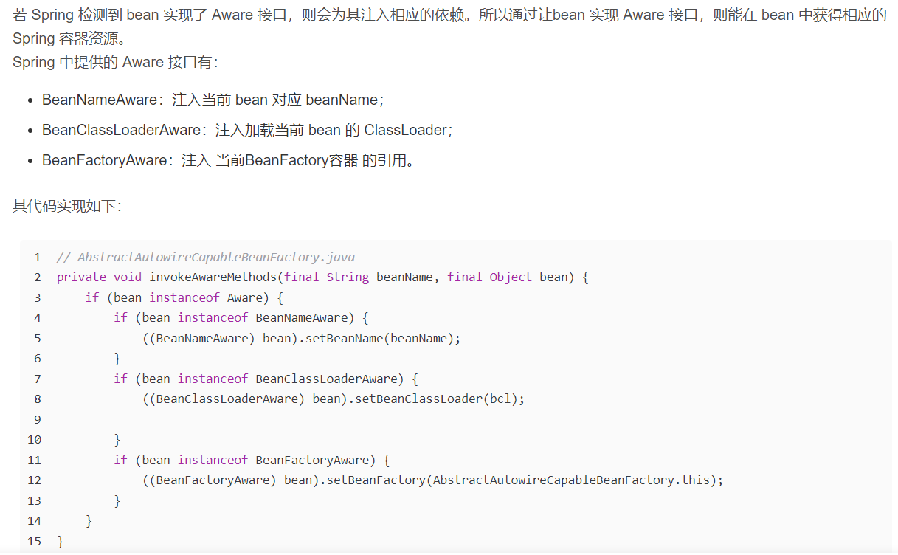
4. 调用BeanPostProcessor的初始化前置方法：主要对bean进行扩展。如图：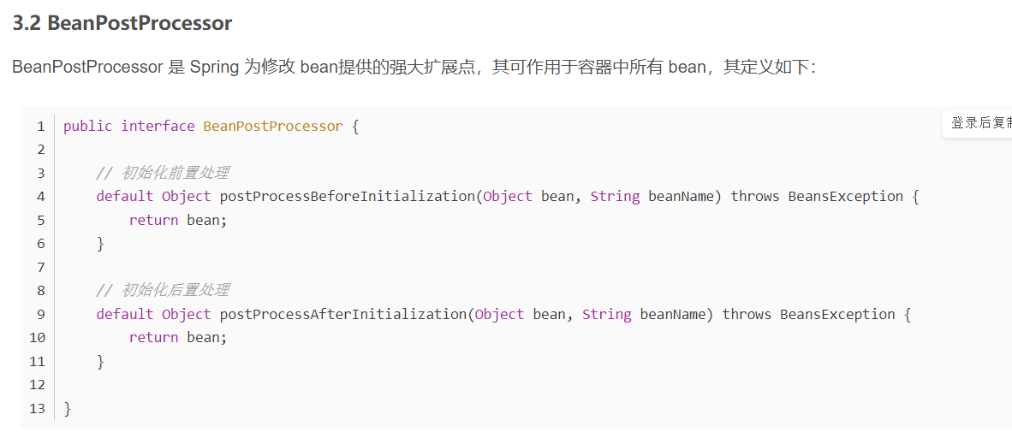
5. 调用初始化对象方法，初始化对象。
6. 调用BeanPostProcessor的初始化后置方法：主要对bean进行扩展。
7. 若生成单例对象，会被容器放入单例池。
8. 使用Bean。
9. Spring容器关闭时调用DisposableBean中destory()方法 。

参考：

<https://blog.csdn.net/weixin_40009099/article/details/111019951?utm_medium=distribute.pc_relevant.none-task-blog-2~default~baidujs_title~default-0.control&spm=1001.2101.3001.4242>

## Spring 框架中都用到了哪些设计模式？

## 3、解释下Spring支持的几种bean的作用域。

singleton：默认，每个容器中只有一个bean的实例，单例的模式由BeanFactory自身来维护。该对象的生命周期是与Spring IOC容器一致的（但在第一次被注入时才会创建）。

prototype：为每一个bean请求提供一个实例。在每次注入时都会创建一个新的对象

request：bean被定义为在每个HTTP请求中创建一个单例对象，也就是说在单个请求中都会复用这一个单例对象。

session：与request范围类似，确保每个session中有一个bean的实例，在session过期后，bean会随之失效。

global-session：全局作用域，global-session和Portlet应用相关。当你的应用部署在Portlet容器中工作时，它包含很多portlet。如果你想要声明让所有的portlet共用全局的存储变量的话，那么这全局变量需要存储在global-session中。全局作用域与Servlet中的session作用域效果相同。

## 4、Spring框架中的单例Bean是线程安全的么？

Spring中的Bean默认是单例模式的，框架并没有对bean进行多线程的封装处理。如果Bean是有状态的 那就需要开发人员自己来进行线程安全的保证，最简单的办法就是改变bean的作用域 把 "singleton"改为’‘prototype’ 这样每次请求Bean就相当于是 new Bean() 这样就可以保证线程的安全了。

有状态就是有数据存储功能

无状态就是不会保存数据 controller、service和dao层本身并不是线程安全的，只是如果只是调用里面的方法，而且多线程调用一个实例的方法，会在内存中复制变量，这是自己的线程的工作内存，是安全的。

Dao会操作数据库Connection，Connection是带有状态的，比如说数据库事务，Spring的事务管理器使用Threadlocal为不同线程维护了一套独立的connection副本，保证线程之间不会互相影响（Spring是如何保证事务获取同一个Connection的）

不要在bean中声明任何有状态的实例变量或类变量，如果必须如此，那么就使用ThreadLocal把变量变为线程私有的，如果bean的实例变量或类变量需要在多个线程之间共享，那么就只能使用synchronized、lock、CAS等这些实现线程同步的方法了。

## 5、Spring 依赖注入四种方式（bean手动装配）

### 构造器注入

/*带参数，方便利用构造器进行注入*/

public CatDaoImpl(String message){

this. message = message;

}

<bean id="CatDaoImpl" class="com.CatDaoImpl">

<constructor-arg value=" message "></constructor-arg>

</bean>

### setter 方法注入

public class Id {

private int id;

public int getId() { return id; }

public void setId(int id) { this.id = id; }

}

<bean id="id" class="com.id "> <property name="id" value="123"></property> </bean>

### 静态工厂注入

静态工厂顾名思义，就是通过调用静态工厂的方法来获取自己需要的对象，为了让 spring 管理所有对象，我们不能直接通过"工程类.静态方法()"来获取对象，而是依然通过 spring 注入的形式获取：

public class DaoFactory { //静态工厂

public static final FactoryDao getStaticFactoryDaoImpl(){

return new StaticFacotryDaoImpl();

}

}

public class SpringAction {

private FactoryDao staticFactoryDao; //注入对象

//注入对象的 set 方法

public void setStaticFactoryDao(FactoryDao staticFactoryDao) {

this.staticFactoryDao = staticFactoryDao;

}

}

//factory-method="getStaticFactoryDaoImpl"指定调用哪个工厂方法

<bean name="springAction" class=" SpringAction" >

<!--使用静态工厂的方法注入对象,对应下面的配置文件-->

<property name="staticFactoryDao" ref="staticFactoryDao"></property>

</bean>

<!--此处获取对象的方式是从工厂类中获取静态方法-->

<bean name="staticFactoryDao" class="DaoFactory"

factory-method="getStaticFactoryDaoImpl"></bean>

### 实例工厂

实例工厂的意思是获取对象实例的方法不是静态的，所以你需要首先new 工厂类，再调用普通的实例方法：

public class DaoFactory { //实例工厂

public FactoryDao getFactoryDaoImpl(){

return new FactoryDaoImpl();

}

}

public class SpringAction {

private FactoryDao factoryDao; //注入对象

public void setFactoryDao(FactoryDao factoryDao) {

this.factoryDao = factoryDao;

}

}

<bean name="springAction" class="SpringAction">

<!--使用实例工厂的方法注入对象,对应下面的配置文件-->

<property name="factoryDao" ref="factoryDao"></property>

</bean>

<!--此处获取对象的方式是从工厂类中获取实例方法-->

<bean name="daoFactory" class="com.DaoFactory"></bean>

<bean name="factoryDao" factory-bean="daoFactory"

factory-method="getFactoryDaoImpl"></bean>

## 6、什么是bean的自动装配，有哪些方式？

Spring 装配包括手动装配和自动装配，手动装配是有基于 xml 装配、构造方法、setter 方法等

自动装配有五种自动装配的方式，可以用来指导 Spring 容器用自动装配方式来进行依赖注入。

开启自动装配，只需要在xml配置文件中定义“autowire”属性。

autowire属性有五种装配的方式：

no – 缺省情况下，自动配置是通过“ref”属性手动设定 。

byName-根据bean的属性名称进行自动装配。

byType-根据bean的类型进行自动装配。

constructor-类似byType，不过是应用于构造器的参数。如果一个bean与构造器参数的类型形同，则进行自动装配，否则导致异常。

autodetect-如果有默认的构造器，则通过constructor方式进行自动装配，否则使用byType方式进行自动装配。

@Autowired自动装配bean，可以在字段、setter方法、构造函数上使用。

## 7、谈谈你对AOP的理解

系统是由许多不同的组件所组成的，每一个组件各负责一块特定功能。除了实现自身核心功能之外，这些组件还经常承担着额外的职责。例如日志、事务管理和安全这样的核心服务经常融入到自身具有核心业务逻辑的组件中去。这些系统服务经常被称为横切关注点，因为它们会跨越系统的多个组件。

当我们需要为分散的对象引入公共行为的时候，OOP则显得无能为力。也就是说，OOP允许你定义从上到下的关系，但并不适合定义从左到右的关系。例如日志功能。日志代码往往水平地散布在所有对象层次中，而与它所散布到的对象的核心功能毫无关系。

在OOP设计中，它导致了大量代码的重复，而不利于各个模块的重用。

AOP：将程序中的交叉业务逻辑（比如安全，日志，事务等），封装成一个切面，然后注入到目标对象（具体业务逻辑）中去。AOP可以对某个对象或某些对象的功能进行增强，比如对象中的方法进行增强，可以在执行某个方法之前额外的做一些事情，在某个方法执行之后额外的做一些事情

### 概念

"横切"的技术，剖解开封装的对象内部，并将那些影响了多个类的公共行为封装到一个可重用模块，并将其命名为"Aspect"，即切面。所谓"切面"，简单说就是那些与业务无关，却为业务模块所共同调用的逻辑或责任封装起来，便于减少系统的重复代码，降低模块之间的耦合度，并有利于未来的可操作性和可维护性。

使用"横切"技术，AOP 把软件系统分为两个部分：核心关注点和横切关注点。业务处理的主要流程是核心关注点，与之关系不大的部分是横切关注点。横切关注点的一个特点是，他们经常发生在核心关注点的多处，而各处基本相似，比如权限认证、日志、事物。AOP 的作用在于分离系统中的各种关注点，将核心关注点和横切关注点分离开来。

AOP 主要应用场景有：

1.Authentication 权限

2.Caching 缓存

3.Context passing 内容传递

4.Error handling 错误处理

5.Lazy loading 懒加载

6.Debugging 调试

7.logging, tracing, profiling and monitoring 记录跟踪 优化 校准

8.Performance optimization 性能优化

9.Persistence 持久化

10. Resource pooling 资源池

11. Synchronization 同步

12. Transactions 事务

### AOP 核心概念

1、切面（aspect）：类是对物体特征的抽象，切面就是对横切关注点的抽象

2、横切关注点：对哪些方法进行拦截，拦截后怎么处理，这些关注点称之为横切关注点。

3、连接点（joinpoint）：被拦截到的点，因为 Spring 只支持方法类型的连接点，所以在 Spring中连接点指的就是被拦截到的方法，实际上连接点还可以是字段或者构造器。

4、切入点（pointcut）：对连接点进行拦截的定义

5、通知（advice）：所谓通知指的就是指拦截到连接点之后要执行的代码，通知分为前置、后置、异常、最终、环绕通知五类。

6、目标对象：代理的目标对象

7、织入（weave）：将切面应用到目标对象并导致代理对象创建的过程

8、引入（introduction）：在不修改代码的前提下，引入可以在运行期为类动态地添加一些方法或字段。

参考：https://segmentfault.com/a/1190000007469968

### AOP 两种代理方式

Spring 提供了两种方式来生成代理对象: JDKProxy 和 Cglib，具体使用哪种方式生成由AopProxyFactory 根据 AdvisedSupport 对象的配置来决定。默认的策略是如果目标类是接口，则使用 JDK 动态代理技术，否则使用 Cglib 来生成代理。

JDK 动态接口代理

1. JDK 动态代理主要涉及到 java.lang.reflect 包中的两个类：Proxy 和 InvocationHandler。

InvocationHandler是一个接口，通过实现该接口定义横切逻辑，并通过反射机制调用目标类的代码，动态将横切逻辑和业务逻辑编制在一起。Proxy利用 InvocationHandler 动态创建 一个符合某一接口的实例，生成目标类的代理对象。

CGLib 动态代理

2. ：CGLib 全称为 Code Generation Library，是一个强大的高性能，高质量的代码生成类库，可以在运行期扩展 Java 类与实现 Java 接口，CGLib 封装了 asm，可以再运行期动态生成新的 class。和 JDK 动态代理相比较：JDK 创建代理有一个限制，就是只能为接口创建代理实例，而对于没有通过接口定义业务方法的类，则可以通过 CGLib 创建动态代理。

实现原理

@Aspect

public class TransactionDemo {

@Pointcut(value="execution(* com.yangxin.core.service.*.*.*(..))")

public void point(){

}

@Before(value="point()")

public void before(){

System.out.println("transaction begin");

}

@AfterReturning(value = "point()")

public void after(){

System.out.println("transaction commit");

}

@Around("point()")

public void around(ProceedingJoinPoint joinPoint) throws Throwable{

System.out.println("transaction begin");

joinPoint.proceed();

System.out.println("transaction commit");

}

}

## 8、谈谈你对IOC的理解

容器概念、控制反转、依赖注入

### ioc容器：

实际上就是个map（key，value），里面存的是各种对象（在xml里配置的bean节点、@repository、@service、@controller、@component），在项目启动的时候会读取配置文件里面的bean节点，根据全限定类名使用反射创建对象放到map里、扫描到打上上述注解的类还是通过反射创建对象放到map里。

这个时候map里就有各种对象了，接下来我们在代码里需要用到里面的对象时，再通过DI注入（autowired、resource等注解，xml里bean节点内的ref属性，项目启动的时候会读取xml节点ref属性根据id注入，也会扫描这些注解，根据类型或id注入；id就是对象名）。

### 控制反转：

没有引入IOC容器之前，对象A依赖于对象B，那么对象A在初始化或者运行到某一点的时候，自己必须主动去创建对象B或者使用已经创建的对象B。无论是创建还是使用对象B，控制权都在自己手上。引入IOC容器之后，对象A与对象B之间失去了直接联系，当对象A运行到需要对象B的时候，IOC容器会主动创建一个对象B注入到对象A需要的地方。

通过前后的对比，不难看出来：对象A获得依赖对象B的过程,由主动行为变为了被动行为，控制权颠倒过来了，这就是“控制反转”这个名称的由来。全部对象的控制权全部上缴给“第三方”IOC容器，所以，IOC容器成了整个系统的关键核心，它起到了一种类似“粘合剂”的作用，把系统中的所有对象粘合在一起发挥作用，如果没有这个“粘合剂”，对象与对象之间会彼此失去联系，这就是有人把IOC容器比喻成“粘合剂”的由来。

### 依赖注入：

“获得依赖对象的过程被反转了”。控制被反转之后，获得依赖对象的过程由自身管理变为了由IOC容器主动注入。依赖注入是实现IOC的方法，就是由IOC容器在运行期间，动态地将某种依赖关系注入到对象之中

# Mybatis

## 1、简述 Mybatis 的插件运行原理，如何编写一个插件。

答： Mybatis 只支持针对 ParameterHandler、ResultSetHandler、StatementHandler、Executor 这4 种接口的插件， Mybatis 使用 JDK 的动态代理， 为需要拦截的接口生成代理对象以实现接口方法拦截功能， 每当执行这 4 种接口对象的方法时，就会进入拦截方法，具体就是 InvocationHandler 的invoke() 方法， 拦截那些你指定需要拦截的方法。

具体如图所示：

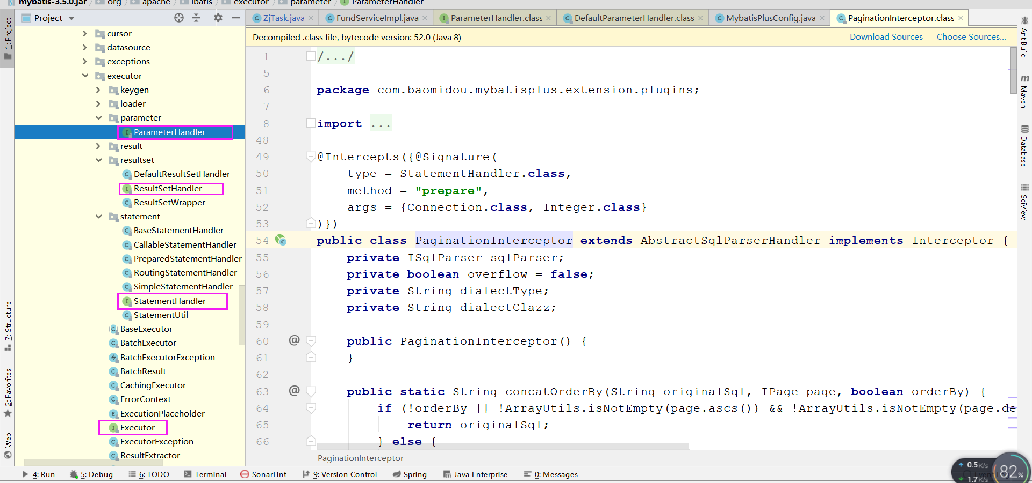

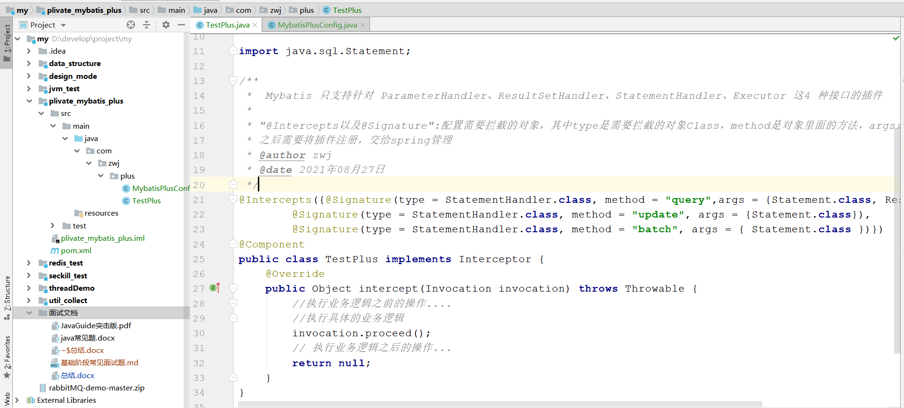

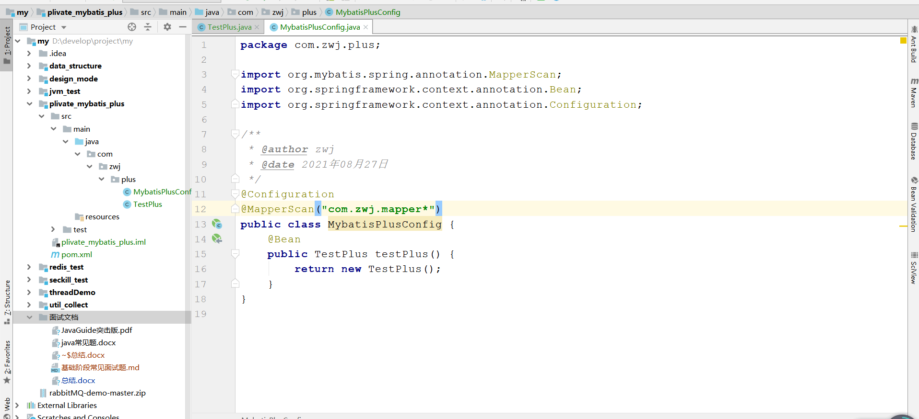

# 多线程

## 1、线程的生命周期

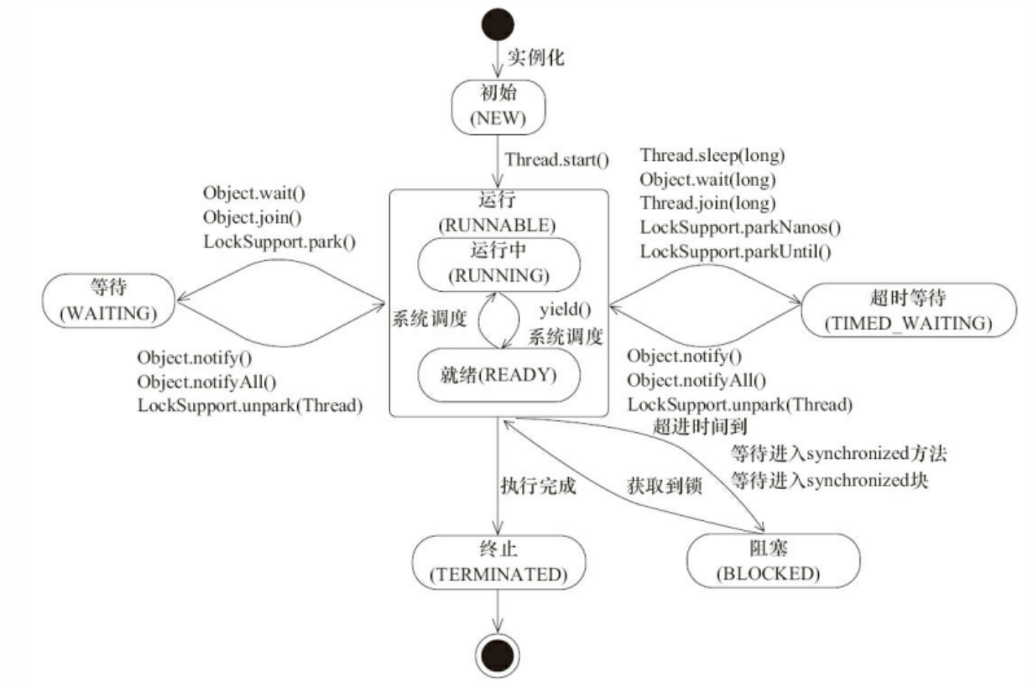

1. 创建：通过new Tread()或者线程池创建线程；
2. 就绪：调用线程得start方法，加入锁池中，等待获取锁；
3. 运行：线程获取锁，运行中；
4. 等待/阻塞：
   1. 等待阻塞：运行的线程执行wait方法，该线程会释放占用的所有资源，JVM会把该线程放入“等待池”中。进入这个状态后，是不能自动唤醒的，必须依靠其他线程调用notify或notifyAll方法才能被唤醒，wait是object类的方法
   2. 同步阻塞：运行的线程在获取对象的同步锁时，若该同步锁被别的线程占用，则JVM会把该线程放入“锁池”中。
   3. 其他阻塞：运行的线程执行sleep或join方法，或者发出了I/O请求时，JVM会把该线程置为阻塞状 态。当sleep状态超时、join等待线程终止或者超时、或者I/O处理完毕时，线程重新转入就绪状态。sleep是Thread类的方法

5、死亡：线程运行结束或者异常结束。

## 2、[偏向锁、轻量级锁及重量级锁synchronized原理](https://www.cnblogs.com/deltadeblog/p/9559035.html)

**Java对象头与Monitor**

java对象头是实现synchronized的锁对象的基础，synchronized使用的锁对象是存储在Java对象头里的。

**对象头包含两部分：Mark Word 和 Class Metadata Address**

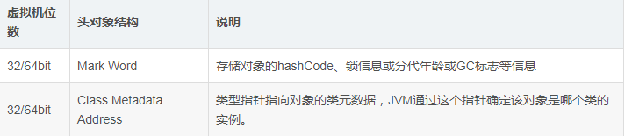

其中Mark Word在默认情况下存储着对象的HashCode、分代年龄、锁标记位等以下是32位JVM的Mark Word默认存储结构

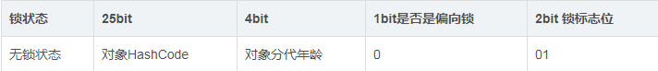

由于对象头的信息是与对象自身定义的数据没有关系的额外存储成本，因此考虑到JVM的空间效率，Mark Word 被设计成为一个非固定的数据结构，以便存储更多有效的数据，它会根据对象本身的状态复用自己的存储空间，如32位JVM下，除了上述列出的Mark Word默认存储结构外，还有如下可能变化的结构：

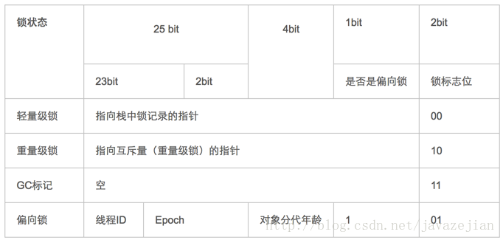

偏向所锁，轻量级锁都是乐观锁，重量级锁是悲观锁。  
 一个对象刚开始实例化的时候，没有任何线程来访问它的时候。它是可偏向的，意味着，它现在认为只可能有一个线程来访问它，所以当第一个线程来访问它的时候，它会偏向这个线程，此时，对象持有偏向锁。偏向第一个线程，这个线程在修改对象头成为偏向锁的时候使用CAS操作，并将对象头中的ThreadID改成自己的ID，之后再次访问这个对象时，只需要对比ID，不需要再使用CAS在进行操作。  
 一旦有第二个线程访问这个对象，因为偏向锁不会主动释放，所以第二个线程可以看到对象时偏向状态，这时表明在这个对象上已经存在竞争了，检查原来持有该对象锁的线程是否依然存活，如果挂了，则可以将对象变为无锁状态，然后重新偏向新的线程，如果原来的线程依然存活，则马上执行那个线程的操作栈，检查该对象的使用情况，如果仍然需要持有偏向锁，则偏向锁升级为轻量级锁，（偏向锁就是这个时候升级为轻量级锁的）。如果不存在使用了，则可以将对象回复成无锁状态，然后重新偏向。  
轻量级锁认为竞争存在，但是竞争的程度很轻，一般两个线程对于同一个锁的操作都会错开，或者说稍微等待一下（自旋），另一个线程就会释放锁。 但是当自旋超过一定的次数（默认最多自旋10次，便会升级为重量级锁），或者一个线程在持有锁，一个在自旋，又有第三个来访时，轻量级锁膨胀为重量级锁，重量级锁使除了拥有锁的线程以外的线程都阻塞，防止CPU空转。

参考：https://www.cnblogs.com/deltadeblog/p/9559035.html

## 3、什么是CAS，有哪些应用。

CAS是英文单词Compare And Swap的缩写，翻译过来就是比较并替换。

CAS机制当中使用了3个基本操作数：内存地址V，旧的预期值A，要修改的新值B。

更新一个变量的时候，只有当变量的预期值A和内存地址V当中的实际值相同时，才会将内存地址V对应的值修改为B。

1. 在内存地址V当中，存储着值为10的变量。
2. 此时线程1想要把变量的值增加1。对线程1来说，旧的预期值A=10，要修改的新值B=11。、
3. 在线程1要提交更新之前，另一个线程2抢先一步，把内存地址V中的变量值率先更新成了11。
4. 线程1开始提交更新，首先进行****A和地址V的实际值比较（Compare）****，发现A不等于V的实际值，提交失败。
5. 线程1重新获取内存地址V的当前值，并重新计算想要修改的新值。此时对线程1来说，A=11，B=12。这个重新尝试的过程被称为****自旋****。
6. 这一次比较幸运，没有其他线程改变地址V的值。线程1进行****Compare****，发现A和地址V的实际值是相等的。
7. 线程1进行****SWAP****，把地址V的值替换为B，也就是12。

从思想上来说，Synchronized属于****悲观锁****，悲观地认为程序中的并发情况严重，所以严防死守。CAS属于****乐观锁****，乐观地认为程序中的并发情况不那么严重，所以让线程不断去尝试更新。

CAS的缺点：

1.CPU开销较大

在并发量比较高的情况下，如果许多线程反复尝试更新某一个变量，却又一直更新不成功，循环往复，会给CPU带来很大的压力。

2.不能保证代码块的原子性

CAS机制所保证的只是一个变量的原子性操作，而不能保证整个代码块的原子性。比如需要保证3个变量共同进行原子性的更新，就不得不使用Synchronized了。

参考：https://blog.csdn.net/skycto_com/article/details/100167742

## 4、说一下ThreadLocal

ThreadLocal是每个线程私有的本地变量，可以缓存一些数据，该线程可以在任意时刻、任意⽅法中获取缓存的数据。比如：数据连接、事务信息就存储在ThreadLocal本地缓存中。

每个线程都存在一个ThreadLocalMap,ThreadLocal对象为ThreadLocalMap的key,value值为缓存的值，但是ThreadLocal和ThreadLocalMap是弱引用，也就是说当外部强引用断开ThreadLocal连接时，GC垃圾回收就会回收ThreadLocal对象，ThreadLocalMap的key就为空值，而ThreadLocalMap的key和value是强引用，造成此内存数据回收失败，进而随着时间的推移有可能造成内存泄漏。只有thead线程退出以后,value的强引用链条才会断掉，但如果当前线程再迟迟不结束的话，这些key为null的Entry的value就会一直存在一条强引用链

内存泄漏避免办法：

对ThreadLocal对象私有化静态处理：private static ThreadLocal threadLocal=new ThreadLocal();

每次使用完ThreadLocal都调用他的remove()方法。

## 5、为什么用线程池？解释下线程池参数？

1、降低资源消耗；提高线程利用率，降低创建和销毁线程的消耗。

2、提高响应速度；任务来了，直接有线程可用可执行，而不是先创建线程，再执行。

3、提高线程的可管理性；线程是稀缺资源，使用线程池可以统一分配调优监控。

线程池参数：

corePoolSize 代表核心线程数，也就是正常情况下创建工作的线程数，这些线程创建后并不会 消除，而是一种常驻线程

maxinumPoolSize 代表的是最大线程数，它与核心线程数相对应，表示最大允许被创建的线程数，比如当前任务较多，将核心线程数都用完了，还无法满足需求时，此时就会创建新的线程，但是线程池内线程总数不会超过最大线程数

keepAliveTime 、 unit 表示超出核心线程数之外的线程的空闲存活时间，也就是核心线程不会消除，但是超出核心线程数的部分线程如果空闲一定的时间则会被消除,我们可以通过setKeepAliveTime 来设置空闲时间

workQueue 用来存放待执行的任务，假设我们现在核心线程都已被使用，还有任务进来则全部放入队列，直到整个队列被放满但任务还再持续进入则会开始创建新的线程

ThreadFactory 实际上是一个线程工厂，用来生产线程执行任务。我们可以选择使用默认的创建工厂，产生的线程都在同一个组内，拥有相同的优先级，且都不是守护线程。当然我们也可以选择自定义线程工厂，一般我们会根据业务来制定不同的线程工厂

Handler 任务拒绝策略，有两种情况，第一种是当我们调用 shutdown 等方法关闭线程池后，这时候即使线程池内部还有没执行完的任务正在执行，但是由于线程池已经关闭，我们再继续想线程池提交任务就会遭到拒绝。另一种情况就是当达到最大线程数，线程池已经没有能力继续处理新提交的任务时，这是也就拒绝

## 6、简述线程池处理流程

1、线程池执行任务，查看核心线程是否已满，未满创建核心线程执行，已满执行第二步；

2、将任务放入任务队列中，查看任务队列是否已满，未满将任务加人队列，已满执行第三步；

3、查看最大线程数是否已满，未满创建临时线程执行，已满根据拒绝策略处理任务。

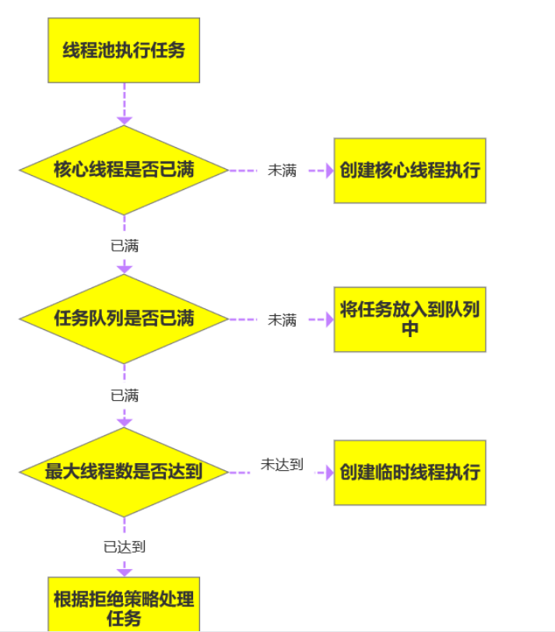

## 7、线程池拒绝策略

线程池中的线程已经用完了，无法继续为新任务服务，同时，等待队列也已经排满了，再也塞不下新任务了。这时候我们就需要拒绝策略机制合理的处理这个问题。

JDK 内置的拒绝策略如下：

1. AbortPolicy ： 直接抛出异常，阻止系统正常运行。

2. CallerRunsPolicy ： 只要线程池未关闭，该策略直接在调用者线程中，运行当前被丢弃的任务。显然这样做不会真的丢弃任务，但是，任务提交线程的性能极有可能会急剧下降。

3. DiscardOldestPolicy ： 丢弃最老的一个请求，也就是即将被执行的一个任务，并尝试再次提交当前任务。

4. DiscardPolicy ： 该策略默默地丢弃无法处理的任务，不予任何处理。如果允许任务丢失，这是最好的一种方案。

以上内置拒绝策略均实现了 RejectedExecutionHandler 接口，若以上策略仍无法满足实际需要，完全可以自己扩展 RejectedExecutionHandler 接口。

## 8、线程池中阻塞队列的作用？为什么是先添加列队而不是先创建最大线程？

阻塞队列作用：

阻塞队列可以保证任务队列中没有任务时阻塞获取任务的线程，使得线程进入wait状态，释放cpu资源。阻塞队列自带阻塞和唤醒的功能，不需要额外处理，无任务执行时,线程池利用阻塞队列的take方法挂起，从而维持核心线程的存活、不至于一直占用cpu资源。

先队列不是创建最大线程原因：

在创建新线程的时候，是要获取全局锁的，这个时候其它的就得阻塞，影响了整体效率。

## 9、线程池中线程复用原理

在线程池中，同一个线程可以从阻塞队列中不断获取新任务来执行，其核心原理在于线程池对Thread 进行了封装，并不是每次执行任务都会调用 Thread.start() 来创建新线程，而是让每个线程去执行一个“循环任务”，在这个“循环任务”中不停检查是否有任务需要被执行，如果有则直接执行，也就是调用任务中的 run 方法，将 run 方法当成一个普通的方法执行，通过这种方式只使用固定的线程就将所有任务的 run 方法串联起来。

如图所示：

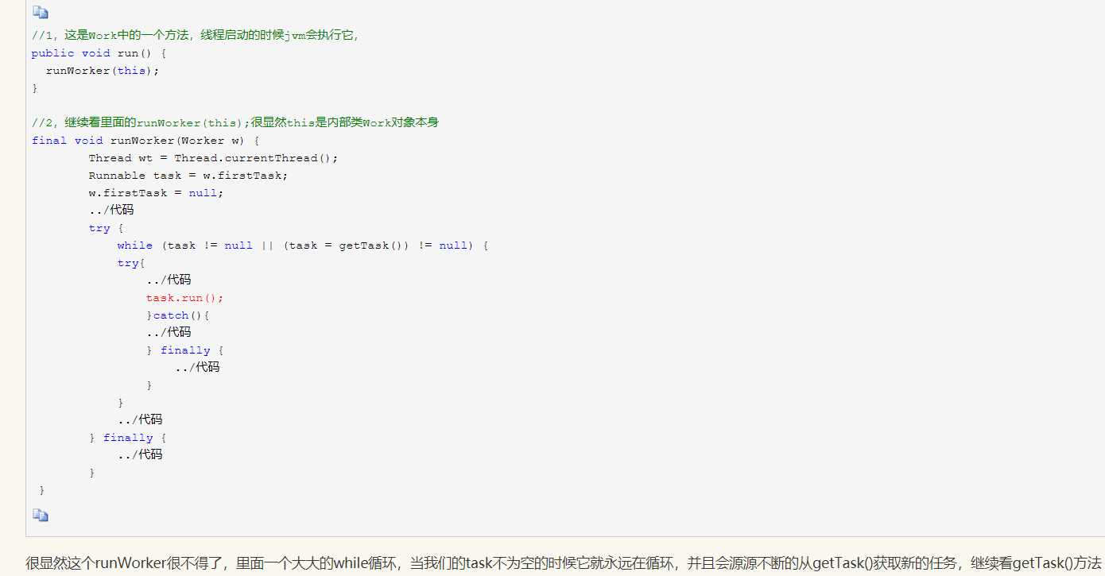

## 10、sleep()、wait()、join()、yield()的区别

1.锁池

所有需要竞争同步锁的线程都会放在锁池当中，比如当前对象的锁已经被其中一个线程得到，则其他线程需要在这个锁池进行等待，当前面的线程释放同步锁后锁池中的线程去竞争同步锁，当某个线程得到后会进入就绪队列进行等待cpu资源分配。

2.等待池

当我们调用wait（）方法后，线程会放到等待池当中，等待池的线程是不会去竞争同步锁。只有调用了notify（）或notifyAll()后等待池的线程才会开始去竞争锁，notify（）是随机从等待池选出一个线程放到锁池，而notifyAll()是将等待池的所有线程放到锁池当中。

1、sleep 是 Thread 类的静态本地方法，wait 则是 Object 类的本地方法。

2、sleep方法不会释放lock，但是wait会释放，而且会加入到等待队列中。

3、sleep方法不依赖于同步器synchronized，但是wait需要依赖synchronized关键字。

4、sleep不需要被唤醒（休眠之后推出阻塞），但是wait需要（不指定时间需要被别人中断）。

5、sleep 一般用于当前线程休眠，或者轮循暂停操作，wait 则多用于多线程之间的通信。

6、sleep 会让出 CPU 执行时间且强制上下文切换，而 wait 则不一定，wait 后可能还是有机会重新竞争到锁继续执行的。

yield（）执行后线程直接进入就绪状态，马上释放了cpu的执行权，但是依然保留了cpu的执行资格所以有可能cpu下次进行线程调度还会让这个线程获取到执行权继续执行

join（）执行后线程进入阻塞状态，例如在线程B中调用线程A的join（），那线程B会进入到阻塞队列，直到线程A结束或中断线程

## 11、线程上下文切换

巧妙地利用了时间片轮转的方式, CPU 给每个任务都服务一定的时间，然后把当前任务的状态保存下来，在加载下一任务的状态后，继续服务下一任务，任务的状态保存及再加载, 这段过程就叫做上下文切换。时间片轮转的方式使多个任务在同一颗 CPU 上执行变成了可能。

## 12、对守护线程的理解

为所有非守护线程提供服务的线程；任何一个守护线程都是整个JVM中所有非守护线程的保姆；当其他线程都结束，守护线程才会结束。

注意： 由于守护线程的终止是自身无法控制的，因此千万不要把IO、File等重要操作逻辑分配给它；因为它不靠谱；

此处可以以GC垃圾回收举例。GC垃圾回收线程：就是一个经典的守护线程，当我们的程序中不再有任何运行的Thread,程序就不会再产生垃圾，垃圾回收器也就无事可做，所以当垃圾回收线程是JVM上仅剩的线程时，垃圾回收线程会自动离开。它始终在低级别的状态中运行，用于实时监控和管理系统中的可回收资源。

## 13、并发三大特性

原子性

原子性是指在一个操作中cpu不可以在中途暂停然后再调度，即不被中断操作，要不全部执行完成，要不都不执行。就好比转账，从账户A向账户B转1000元，那么必然包括2个操作：从账户A减去1000元，

往账户B加上1000元。2个操作必须全部完成。

如：count++;运算过程

1：将 count 从主存读到工作内存中的副本中

2：+1的运算

3：将结果写入工作内存

4：将工作内存的值刷回主存(什么时候刷入由操作系统决定，不确定的)

那程序中原子性指的是最小的操作单元，比如自增操作，它本身其实并不是原子性操作，分了3步的，包括读取变量的原始值、进行加1操作、写入工作内存。所以在多线程中，有可能一个线程还没自增完，可能才执行到第二部，另一个线程就已经读取了值，导致结果错误。那如果我们能保证自增操作是一个原子性的操作，那么就能保证其他线程读取到的一定是自增后的数据。

可见性

当多个线程访问同一个变量时，一个线程修改了这个变量的值，其他线程能够立即看得到修改的值。

若两个线程在不同的cpu，那么线程1改变了i的值还没刷新到主存，线程2又使用了i，那么这个i值肯定还是之前的，线程1对变量的修改线程没看到这就是可见性问题。

//线程1 boolean stop = false; while(!stop){ doSomething(); }//线程2 stop = true;

如果线程2改变了stop的值，线程1一定会停止吗？不一定。当线程2更改了stop变量的值之后，但是还没来得及写入主存当中，线程2转去做其他事情了，那么线程1由于不知道线程2对stop变量的更改，因此还会一直循环下去。

有序性

虚拟机在进行代码编译时，对于那些改变顺序之后不会对最终结果造成影响的代码，虚拟机不一定会按照我们写的代码的顺序来执行，有可能将他们重排序。实际上，对于有些代码进行重排序之后，虽然对变量的值没有造成影响，但有可能会出现线程安全问题。

int a = 0; bool flag = false; public void write() { a = 2; //1 flag = true; //2 }public void multiply() { if (flag) { //3 int ret = a * a;//4 } }

write方法里的1和2做了重排序，线程1先对flag赋值为true，随后执行到线程2，ret直接计算出结果，再到线程1，这时候a才赋值为2,很明显迟了一步

volatile本身就包含了禁止指令重排序的语义，而synchronized关键字是由“一个变量在同一时刻只允许一条线程对其进行lock操作”这条规则明确的。

synchronized关键字同时满足以上三种特性，但是volatile关键字不满足原子性。

在某些情况下，volatile的同步机制的性能确实要优于锁(使用synchronized关键字或

java.util.concurrent包里面的锁)，因为volatile的总开销要比锁低。

我们判断使用volatile还是加锁的唯一依据就是volatile的语义能否满足使用的场景(原子性)

## Volatile

1、保证被volatile修饰的共享变量对所有线程总是可见的，也就是当一个线程修改了一个被volatile修饰共享变量的值，新值总是可以被其他线程立即得知。

2. 禁止指令重排序优化

## 15、java锁

### 乐观锁

乐观锁是一种乐观思想，即认为读多写少，遇到并发写的可能性低，每次去拿数据的时候都认为别人不会修改，所以不会上锁，但是在更新的时候会判断一下在此期间别人有没有去更新这个数据，采取在写时先读出当前版本号，然后加锁操作（比较跟上一次的版本号，如果一样则更新），如果失败则要重复读-比较-写的操作。

java 中的乐观锁基本都是通过 CAS 操作实现的，CAS 是一种更新的原子操作，比较当前值跟传入值是否一样，一样则更新，否则失败。

### 悲观锁

悲观锁是就是悲观思想，即认为写多，遇到并发写的可能性高，每次去拿数据的时候都认为别人会修改，所以每次在读写数据的时候都会上锁，这样别人想读写这个数据就会 block 直到拿到锁。

java中的悲观锁就是Synchronized,AQS框架下的锁则是先尝试cas乐观锁去获取锁，获取不到，才会转换为悲观锁，如 RetreenLock。

### 自旋锁

自旋锁原理非常简单，如果持有锁的线程能在很短时间内释放锁资源，那么那些等待竞争锁的线程就不需要做内核态和用户态之间的切换进入阻塞挂起状态，它们只需要等一等（自旋），等持有锁的线程释放锁后即可立即获取锁，这样就避免用户线程和内核的切换的消耗。线程自旋是需要消耗 cup 的，说白了就是让 cup 在做无用功，如果一直获取不到锁，那线程也不能一直占用 cup 自旋做无用功，所以需要设定一个自旋等待的最大时间。

如果持有锁的线程执行的时间超过自旋等待的最大时间扔没有释放锁，就会导致其它争用锁的线程在最大等待时间内还是获取不到锁，这时争用线程会停止自旋进入阻塞状态。

自旋锁的优缺点

自旋锁尽可能的减少线程的阻塞，这对于锁的竞争不激烈，且占用锁时间非常短的代码块来说性能能大幅度的提升，因为自旋的消耗会小于线程阻塞挂起再唤醒的操作的消耗，这些操作会导致线程发生两次上下文切换！

但是如果锁的竞争激烈，或者持有锁的线程需要长时间占用锁执行同步块，这时候就不适合使用自旋锁了，因为自旋锁在获取锁前一直都是占用 cpu 做无用功，占着 XX 不 XX，同时有大量线程在竞争一个锁，会导致获取锁的时间很长，线程自旋的消耗大于线程阻塞挂起操作的消耗，其它需要 cup 的线程又不能获取到 cpu，造成 cpu 的浪费。所以这种情况下我们要关闭自旋锁；

自旋锁时间阈值（1.6 引入了适应性自旋锁）

自旋锁的目的是为了占着 CPU 的资源不释放，等到获取到锁立即进行处理。但是如何去选择 自旋的执行时间呢？如果自旋执行时间太长，会有大量的线程处于自旋状态占用CPU 资源，进而会影响整体系统的性能。因此自旋的周期选的额外重要！

JVM 对于自旋周期的选择，jdk1.5 这个限度是一定的写死的，在 1.6 引入了适应性自旋锁，适应性自旋锁意味着自旋的时间不在是固定的了，而是由前一次在同一个锁上的自旋时间以及锁的拥有者的状态来决定，基本认为一个线程上下文切换的时间是最佳的一个时间，同时 JVM 还针对当前 CPU 的负荷情况做了较多的优化，如果平均负载小于 CPUs 则一直自旋，如果有超过(CPUs/2)个线程正在自旋，则后来线程直接阻塞，如果正在自旋的线程发现 Owner 发生了变化则延迟自旋 时间（自旋计数）或进入阻塞，如果 CPU 处于节电模式则停止自旋，自旋时间的最坏情况是 CPU的存储延迟（CPU A 存储了一个数据，到 CPU B 得知这个数据直接的时间差），自旋时会适当放弃线程优先级之间的差异。

自旋锁的开启

JDK1.6 中-XX:+UseSpinning 开启；

-XX:PreBlockSpin=10 为自旋次数；

JDK1.7 后，去掉此参数，由 jvm 控制；

### Synchronized 同步锁

synchronized 它可以把任意一个非 NULL 的对象当作锁。他属于独占式的悲观锁，同时属于可重入锁。

Synchronized 作用范围

1. 作用于方法时，锁住的是对象的实例(this)；

2. 当作用于静态方法时，锁住的是Class实例，又因为Class的相关数据存储在永久带PermGen（jdk1.8 则是 metaspace），永久带是全局共享的，因此静态方法锁相当于类的一个全局锁，会锁所有调用该方法的线程；

3. synchronized 作用于一个对象实例时，锁住的是所有以该对象为锁的代码块。它有多个队列，当多个线程一起访问某个对象监视器的时候，对象监视器会将这些线程存储在不同的容器中。

Synchronized 核心组件

1) Wait Set：哪些调用 wait 方法被阻塞的线程被放置在这里；

2) Contention List：竞争队列，所有请求锁的线程首先被放在这个竞争队列中；

3) Entry List：Contention List 中那些有资格成为候选资源的线程被移动到 Entry List 中；

4) OnDeck：任意时刻，最多只有一个线程正在竞争锁资源，该线程被成为 OnDeck；

5) Owner：当前已经获取到所资源的线程被称为 Owner；

6) !Owner：当前释放锁的线程。

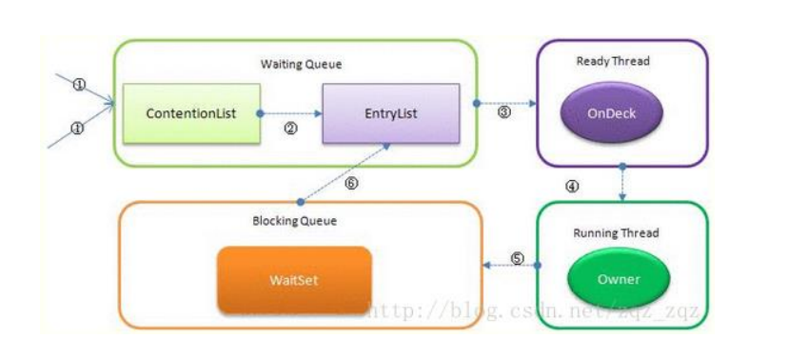

1. JVM 每次从队列的尾部取出一个数据用于锁竞争候选者（OnDeck），但是并发情况下，ContentionList 会被大量的并发线程进行 CAS 访问，为了降低对尾部元素的竞争，JVM 会将一部分线程移动到 EntryList 中作为候选竞争线程。

2. Owner 线程会在 unlock 时，将 ContentionList 中的部分线程迁移到 EntryList中，并指定 EntryList 中的某个线程为 OnDeck 线程（一般是最先进去的那个线程）。

3. Owner 线程并不直接把锁传递给 OnDeck 线程，而是把锁竞争的权利交给OnDeck，

OnDeck 需要重新竞争锁。这样虽然牺牲了一些公平性，但是能极大的提升系统的吞吐量，在JVM 中，也把这种选择行为称之为“竞争切换”。

4. OnDeck 线程获取到锁资源后会变为 Owner 线程，而没有得到锁资源的仍然停留在 EntryList中。如果 Owner 线程被 wait 方法阻塞，则转移到 WaitSet 队列中，直到某个时刻通过 notify 或者 notifyAll 唤醒，会重新进去 EntryList 中。

5. 处于 ContentionList、EntryList、WaitSet 中的线程都处于阻塞状态，该阻塞是由操作系统来完成的（Linux 内核下采用 pthread_mutex_lock 内核函数实现的）。

6. Synchronized 是非公平锁。 Synchronized 在线程进入 ContentionList 时，等待的线程会先尝试自旋获取锁，如果获取不到就进入 ContentionList，这明显对于已经进入队列的线程是不公平的，还有一个不公平的事情就是自旋获取锁的线程还可能直接抢占 OnDeck 线程的锁资源。参考：https://blog.csdn.net/zqz_zqz/article/details/70233767

7. 每个对象都有个 monitor 对象，加锁就是在竞争 monitor 对象，代码块加锁是在前后分别加上 monitorenter 和 monitorexit 指令来实现的，方法加锁是通过一个标记位来判断的

8.synchronized 是一个重量级操作，需要调用操作系统相关接口，性能是低效的，有可能给线程加锁消耗的时间比有用操作消耗的时间更多。

9. Java1.6，synchronized 进行了很多的优化，有适应自旋、锁消除、锁粗化、轻量级锁及偏向锁等，效率有了本质上的提高。在之后推出的 Java1.7 与 1.8 中，均对该关键字的实现机理做了优化。引入了偏向锁和轻量级锁。都是在对象头中有标记位，不需要经过操作系统加锁。

10. 锁可以从偏向锁升级到轻量级锁，再升级到重量级锁。这种升级过程叫做锁膨胀；

11. JDK 1.6 中默认是开启偏向锁和轻量级锁，可以通过-XX:-UseBiasedLocking 来禁用偏向锁。

### ReentrantLock

ReentantLock 继承接口 Lock 并实现了接口中定义的方法，他是一种可重入锁，除了能完成 synchronized 所能完成的所有工作外，还提供了诸如可响应中断锁、可轮询锁请求、定时锁等避免多线程死锁的方法。

Lock 接口的主要方法

1. void lock(): 执行此方法时, 如果锁处于空闲状态, 当前线程将获取到锁. 相反, 如果锁已经被其他线程持有, 将禁用当前线程, 直到当前线程获取到锁.

2. boolean tryLock()：如果锁可用, 则获取锁, 并立即返回 true, 否则返回 false. 该方法和lock()的区别在于, tryLock()只是"试图"获取锁, 如果锁不可用, 不会导致当前线程被禁用,

当前线程仍然继续往下执行代码. 而 lock()方法则是一定要获取到锁, 如果锁不可用, 就一直等待, 在未获得锁之前,当前线程并不继续向下执行.

3.void unlock()：执行此方法时, 当前线程将释放持有的锁. 锁只能由持有者释放, 如果线程并不持有锁, 却执行该方法, 可能导致异常的发生.

4.Condition newCondition()：条件对象，获取等待通知组件。该组件和当前的锁绑定，当前线程只有获取了锁，才能调用该组件的 await()方法，而调用后，当前线程将缩放锁。

5. getHoldCount() ：查询当前线程保持此锁的次数，也就是执行此线程执行 lock 方法的次数。

6.getQueueLength（）：返回正等待获取此锁的线程估计数，比如启动 10 个线程，1 个

线程获得锁，此时返回的是 9

7. getWaitQueueLength：（Condition condition）返回等待与此锁相关的给定条件的线程估计数。比如 10 个线程，用同一个 condition 对象，并且此时这 10 个线程都执行了condition 对象的 await 方法，那么此时执行此方法返回 10

8.hasWaiters(Condition condition)：查询是否有线程等待与此锁有关的给定条件(condition)，对于指定 contidion 对象，有多少线程执行了 condition.await 方法

9. hasQueuedThread(Thread thread)：查询给定线程是否等待获取此锁

10. hasQueuedThreads()：是否有线程等待此锁

11. isFair()：该锁是否公平锁

12. isHeldByCurrentThread()： 当前线程是否保持锁锁定，线程的执行 lock 方法的前后分别是 false 和 true

13. isLock()：此锁是否有任意线程占用

14. lockInterruptibly（）：如果当前线程未被中断，获取锁

15. tryLock（）：尝试获得锁，仅在调用时锁未被线程占用，获得锁

16. tryLock(long timeout TimeUnit unit)：如果锁在给定等待时间内没有被另一个线程保持，则获取该锁

### 非公平锁

JVM 按随机、就近原则分配锁的机制则称为不公平锁，ReentrantLock 在构造函数中提供了是否公平锁的初始化方式，默认为非公平锁。非公平锁实际执行的效率要远远超出公平锁，除非程序有特殊需要，否则最常用非公平锁的分配机制。

### 公平锁

公平锁指的是锁的分配机制是公平的，通常先对锁提出获取请求的线程会先被分配到锁，ReentrantLock 在构造函数中提供了是否公平锁的初始化方式来定义公平锁。

### ReentrantLock 与 synchronized

1.ReentrantLock 通过方法 lock()与 unlock()来进行加锁与解锁操作，与 synchronized 会

被 JVM 自动解锁机制不同，ReentrantLock 加锁后需要手动进行解锁。为了避免程序出现异常而无法正常解锁的情况，使用 ReentrantLock 必须在 finally 控制块中进行解锁操作。

2.ReentrantLock 相比 synchronized 的优势是可中断、公平锁、多个锁。这种情况下需要使用 ReentrantLock。

ReentrantLock 实现

public class MyService {

private Lock lock = new ReentrantLock();

//Lock lock=new ReentrantLock(true);//公平锁

//Lock lock=new ReentrantLock(false);//非公平锁

private Condition condition=lock.newCondition();//创建 Condition

public void testMethod() {

try {

lock.lock();//lock 加锁

//1：wait 方法等待：

//System.out.println("开始 wait");

condition.await();

//通过创建 Condition 对象来使线程 wait，必须先执行 lock.lock 方法获得锁

//:2：signal 方法唤醒

condition.signal();//condition 对象的 signal 方法可以唤醒 wait 线程

for (int i = 0; i < 5; i++) {

System.out.println("ThreadName=" + Thread.currentThread().getName()+ (" " + (i + 1)));

}

} catch (InterruptedException e) {

e.printStackTrace();

}

finally

{

lock.unlock();

}

}

}

### Condition 类和 Object 类锁方法区别区别

1.Condition 类的 awiat 方法和 Object 类的 wait 方法等效

2.Condition 类的 signal 方法和 Object 类的 notify 方法等效

3.Condition 类的 signalAll 方法和 Object 类的 notifyAll 方法等效

4.ReentrantLock 类可以唤醒指定条件的线程，而 object 的唤醒是随机的

tryLock 和 lock 和 lockInterruptibly 的区别

1.tryLock 能获得锁就返回 true，不能就立即返回 false，tryLock(long timeout,TimeUnitunit)，可以增加时间限制，如果超过该时间段还没获得锁，返回 false

2.lock 能获得锁就返回 true，不能的话一直等待获得锁

3.lock 和 lockInterruptibly，如果两个线程分别执行这两个方法，但此时中断这两个线程，lock 不会抛出异常，而 lockInterruptibly 会抛出异常。

### Semaphore 信号量

Semaphore 是一种基于计数的信号量。它可以设定一个阈值，基于此，多个线程竞争获取许可信号，做完自己的申请后归还，超过阈值后，线程申请许可信号将会被阻塞。Semaphore 可以用来构建一些对象池，资源池之类的，比如数据库连接池

实现互斥锁（计数器为 1）

我们也可以创建计数为 1 的 Semaphore，将其作为一种类似互斥锁的机制，这也叫二元信号量，表示两种互斥状态。

代码实现

它的用法如下：

// 创建一个计数阈值为 5 的信号量对象

// 只能 5 个线程同时访问

Semaphore semp = new Semaphore(5);

try {

// 申请许可

semp.acquire();

try {

// 业务逻辑

} catch (Exception e) {

} finally {

// 释放许可

semp.release();

}

} catch (InterruptedException e) {

}

Semaphore 与 ReentrantLock

Semaphore 基本能完成 ReentrantLock 的所有工作，使用方法也与之类似，通过 acquire()与release()方法来获得和释放临界资源。经实测，Semaphone.acquire()方法默认为可响应中断锁，与 ReentrantLock.lockInterruptibly()作用效果一致，也就是说在等待临界资源的过程中可以被Thread.interrupt()方法中断。

此外，Semaphore 也实现了可轮询的锁请求与定时锁的功能，除了方法名 tryAcquire 与 tryLock不同，其使用方法与 ReentrantLock 几乎一致。Semaphore 也提供了公平与非公平锁的机制，也可在构造函数中进行设定。

Semaphore 的锁释放操作也由手动进行，因此与 ReentrantLock 一样，为避免线程因抛出异常而无法正常释放锁的情况发生，释放锁的操作也必须在 finally 代码块中完成。

### AtomicInteger

首先说明，此处 AtomicInteger ，一个提供原子操作的 Integer 的类，常见的还有AtomicBoolean、AtomicInteger、AtomicLong、AtomicReference 等，他们的实现原理相同，区别在与运算对象类型的不同。令人兴奋地，还可以通过 AtomicReference<V>将一个对象的所有操作转化成原子操作。

我们知道，在多线程程序中，诸如++i 或 i++等运算不具有原子性，是不安全的线程操作之一。通常我们会使用 synchronized 将该操作变成一个原子操作，但 JVM 为此类操作特意提供了一些同步类，使得使用更方便，且使程序运行效率变得更高。通过相关资料显示，通常AtomicInteger的性能是 ReentantLock 的好几倍。

### 可重入锁（递归锁）

本文里面讲的是广义上的可重入锁，而不是单指 JAVA 下的 ReentrantLock。可重入锁，也叫做递归锁，指的是同一线程外层函数获得锁之后 ，内层递归函数仍然有获取该锁的代码，但不受影响。在 JAVA 环境下 ReentrantLock 和 synchronized 都是 可重入锁。

### 公平锁与非公平锁

公平锁（Fair）

加锁前检查是否有排队等待的线程，优先排队等待的线程，先来先得

非公平锁（Nonfair）

加锁时不考虑排队等待问题，直接尝试获取锁，获取不到自动到队尾等待

1.非公平锁性能比公平锁高 5~10 倍，因为公平锁需要在多核的情况下维护一个队列

2. Java 中的 synchronized 是非公平锁，ReentrantLock 默认的 lock()方法采用的是非公平锁

### ReadWriteLock 读写锁

为了提高性能，Java 提供了读写锁，在读的地方使用读锁，在写的地方使用写锁，灵活控制，如果没有写锁的情况下，读是无阻塞的,在一定程度上提高了程序的执行效率。读写锁分为读锁和写 锁，多个读锁不互斥，读锁与写锁互斥，这是由 jvm 自己控制的，你只要上好相应的锁即可。

读锁

如果你的代码只读数据，可以很多人同时读，但不能同时写，那就上读锁

写锁

如果你的代码修改数据，只能有一个人在写，且不能同时读取，那就上写锁。总之，读的时候上读锁，写的时候上写锁！

Java 中 读 写 锁 有 个 接 口

java.util.concurrent.locks.ReadWriteLock ， 也 有 具 体 的 实 现 ReentrantReadWriteLock。

### 共享锁和独占锁

java 并发包提供的加锁模式分为独占锁和共享锁。

独占锁

独占锁模式下，每次只能有一个线程能持有锁，ReentrantLock 就是以独占方式实现的互斥锁。独占锁是一种悲观保守的加锁策略，它避免了读/读冲突，如果某个只读线程获取锁，则其他读线程都只能等待，这种情况下就限制了不必要的并发性，因为读操作并不会影响数据的一致性。

共享锁

共享锁则允许多个线程同时获取锁，并发访问 共享资源，如：ReadWriteLock。共享锁则是一种乐观锁，它放宽了加锁策略，允许多个执行读操作的线程同时访问共享资源。

1.AQS 的内部类 Node 定义了两个常量 SHARED 和 EXCLUSIVE，他们分别标识 AQS 队列中等待线程的锁获取模式。

2.java 的并发包中提供了 ReadWriteLock，读-写锁。它允许一个资源可以被多个读操作访问，或者被一个 写操作访问，但两者不能同时进行。

### 重量级锁（Mutex Lock）

Synchronized 是通过对象内部的一个叫做监视器锁（monitor）来实现的。但是监视器锁本质又是依赖于底层的操作系统的 Mutex Lock 来实现的。而操作系统实现线程之间的切换这就需要从用户态转换到核心态，这个成本非常高，状态之间的转换需要相对比较长的时间，这就是为什么Synchronized 效率低的原因。因此，这种依赖于操作系统 Mutex Lock 所实现的锁我们称之为“重量级锁”。JDK 中对 Synchronized 做的种种优化，其核心都是为了减少这种重量级锁的使用。

JDK1.6 以后，为了减少获得锁和释放锁所带来的性能消耗，提高性能，引入了“轻量级锁”和“偏向锁”。

### 轻量级锁

锁的状态总共有四种：无锁状态、偏向锁、轻量级锁和重量级锁。

锁升级

随着锁的竞争，锁可以从偏向锁升级到轻量级锁，再升级的重量级锁（但是锁的升级是单向的也就是说只能从低到高升级，不会出现锁的降级）。“轻量级”是相对于使用操作系统互斥量来实现的传统锁而言的。但是，首先需要强调一点的是，轻量级锁并不是用来代替重量级锁的，它的本意是在没有多线程竞争的前提下，减少传统的重量级锁使用产生的性能消耗。在解释轻量级锁的执行过程之前，先明白一点，轻量级锁所适应的场景是线程交替执行同步块的情况，如果存在同一时间访问同一锁的情况，就会导致轻量级锁膨胀为重量级锁。

### 偏向锁

Hotspot 的作者经过以往的研究发现大多数情况下锁不仅不存在多线程竞争，而且总是由同一线程多次获得。偏向锁的目的是在某个线程获得锁之后，消除这个线程锁重入（CAS）的开销，看起来让这个线程得到了偏护。引入偏向锁是为了在无多线程竞争的情况下尽量减少不必要的轻量级锁执行路径，因为轻量级锁的获取及释放依赖多次 CAS 原子指令，而偏向锁只需要在置换ThreadID 的时候依赖一次 CAS 原子指令（由于一旦出现多线程竞争的情况就必须撤销偏向锁，所以偏向锁的撤销操作的性能损耗必须小于节省下来的 CAS 原子指令的性能消耗）。上面说过，轻量级锁是为了在线程交替执行同步块时提高性能，而偏向锁则是在只有一个线程执行同步块时进一步提高性能。

### 分段锁

分段锁也并非一种实际的锁，而是一种思想 ConcurrentHashMap 是学习分段锁的最好实践

### 锁优化

减少锁持有时间

只用在有线程安全要求的程序上加锁

减小锁粒度

将大对象（这个对象可能会被很多线程访问），拆成小对象，大大增加并行度，降低锁竞争。降低了锁的竞争，偏向锁，轻量级锁成功率才会提高。最最典型的减小锁粒度的案例就是 ConcurrentHashMap。

锁分离

最常见的锁分离就是读写锁 ReadWriteLock，根据功能进行分离成读锁和写锁，这样读读不互斥，读写互斥，写写互斥，即保证了线程安全，又提高了性能，具体也请查看[高并发 Java 五] JDK 并发包 1。读写分离思想可以延伸，只要操作互不影响，锁就可以分离。比如LinkedBlockingQueue 从头部取出，从尾部放数据

锁粗化

通常情况下，为了保证多线程间的有效并发，会要求每个线程持有锁的时间尽量短，即在使用完公共资源后，应该立即释放锁。但是，凡事都有一个度，如果对同一个锁不停的进行请求、同步和释放，其本身也会消耗系统宝贵的资源，反而不利于性能的优化 。

锁消除

锁消除是在编译器级别的事情。在即时编译器时，如果发现不可能被共享的对象，则可以消除这些对象的锁操作，多数是因为程序员编码不规范引起。

## 同步锁与死锁

### 同步锁

当多个线程同时访问同一个数据时，很容易出现问题。为了避免这种情况出现，我们要保证线程同步互斥，就是指并发执行的多个线程，在同一时间内只允许一个线程访问共享数据。 Java 中可以使用 synchronized 关键字来取得一个对象的同步锁。

### 死锁

何为死锁，就是多个线程同时被阻塞，它们中的一个或者全部都在等待某个资源被释放。

## synchronized 和 ReentrantLock 的区别

### 两者的共同点：

1. 都是用来协调多线程对共享对象、变量的访问

2.都是可重入锁，同一线程可以多次获得同一个锁

3.都保证了可见性和互斥性

### 两者的不同点：

1.ReentrantLock 显示的获得、释放锁，synchronized 隐式获得释放锁

2.ReentrantLock 可响应中断、可轮回，synchronized 是不可以响应中断的，为处理锁的

不可用性提供了更高的灵活性

3.ReentrantLock 是 API 级别的，synchronized 是 JVM 级别的

4.ReentrantLock 可以实现公平锁

5.ReentrantLock 通过 Condition 可以绑定多个条件

6.底层实现不一样， synchronized 是同步阻塞，使用的是悲观并发策略，lock 是同步非阻塞，采用的是乐观并发策略

7.Lock 是一个接口，而 synchronized 是 Java 中的关键字，synchronized 是内置的语言

实现。

8.synchronized 在发生异常时，会自动释放线程占有的锁，因此不会导致死锁现象发生；

而 Lock 在发生异常时，如果没有主动通过 unLock()去释放锁，则很可能造成死锁现象，

因此使用 Lock 时需要在 finally 块中释放锁。

9.Lock 可以让等待锁的线程响应中断，而 synchronized 却不行，使用 synchronized 时，

等待的线程会一直等待下去，不能够响应中断。

10. 通过 Lock 可以知道有没有成功获取锁，而 synchronized 却无法办到。

11. Lock 可以提高多个线程进行读操作的效率，既就是实现读写锁等

## 什么是 AQS（抽象的队列同步器）

AbstractQueuedSynchronizer 类如其名，抽象的队列式的同步器，AQS 定义了一套多线程访问共享资源的同步器框架，许多同步类实现都依赖于它，如常用的ReentrantLock/Semaphore/CountDownLatch。

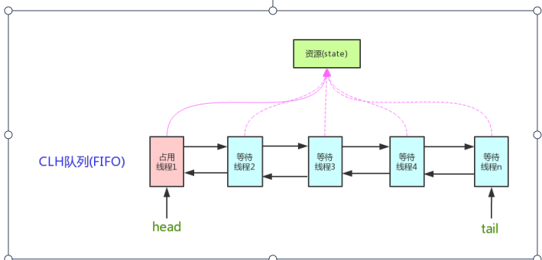

它维护了一个 volatile int state（代表共享资源）和一个 FIFO 线程等待队列（多线程争用资源被阻塞时会进入此队列）。这里 volatile 是核心关键词，具体 volatile 的语义，在此不述。state 的访问方式有三种:

getState()

setState()

compareAndSetState()

AQS 定义两种资源共享方式

Exclusive 独占资源-ReentrantLock

Exclusive（独占，只有一个线程能执行，如 ReentrantLock）

Share 共享资源-Semaphore/CountDownLatch

Share（共享，多个线程可同时执行，如 Semaphore/CountDownLatch）。

AQS 只是一个框架，具体资源的获取/释放方式交由自定义同步器去实现，AQS 这里只定义了一个接口，具体资源的获取交由自定义同步器去实现了（通过 state 的 get/set/CAS)之所以没有定义成abstract ，是 因 为独占模式下只用实现 tryAcquire-tryRelease ，而共享模式下只用实现tryAcquireShared-tryReleaseShared。如果都定义成abstract，那么每个模式也要去实现另一模式下的接口。不同的自定义同步器争用共享资源的方式也不同。自定义同步器在实现时只需要实现共享资源 state 的获取与释放方式即可，至于具体线程等待队列的维护（如获取资源失败入队/唤醒出队等），AQS 已经在顶层实现好了。自定义同步器实现时主要实现以下几种方法：

1．isHeldExclusively()：该线程是否正在独占资源。只有用到 condition 才需要去实现它。

2．tryAcquire(int)：独占方式。尝试获取资源，成功则返回 true，失败则返回 false。

3．tryRelease(int)：独占方式。尝试释放资源，成功则返回 true，失败则返回 false。

4．tryAcquireShared(int)：共享方式。尝试获取资源。负数表示失败；0 表示成功，但没有剩余可用资源；正数表示成功，且有剩余资源。

5．tryReleaseShared(int)：共享方式。尝试释放资源，如果释放后允许唤醒后续等待结点返回true，否则返回 false。

同步器的实现是 ABS 核心（state 资源状态计数）

同步器的实现是 ABS 核心，以 ReentrantLock 为例，state 初始化为 0，表示未锁定状态。A 线程lock()时，会调用 tryAcquire()独占该锁并将 state+1。此后，其他线程再 tryAcquire()时就会失败，直到 A 线程 unlock()到 state=0（即释放锁）为止，其它线程才有机会获取该锁。当然，释放锁之前，A 线程自己是可以重复获取此锁的（state 会累加），这就是可重入的概念。但要注意，

获取多少次就要释放多么次，这样才能保证 state 是能回到零态的。

以 CountDownLatch 以例，任务分为 N 个子线程去执行，state 也初始化为 N（注意 N 要与线程个数一致）。这 N 个子线程是并行执行的，每个子线程执行完后 countDown()一次，state会 CAS 减 1。等到所有子线程都执行完后(即 state=0)，会 unpark()主调用线程，然后主调用线程就会从 await()函数返回，继续后余动作。

ReentrantReadWriteLock 实现独占和共享两种方式

一般来说，自定义同步器要么是独占方法，要么是共享方式，他们也只需实现 tryAcquiretryRelease、tryAcquireShared-tryReleaseShared 中的一种即可。但 AQS 也支持自定义同步器同时实现独占和共享两种方式，如 ReentrantReadWriteLock。

# Jvm

图灵诸葛老师讲解

## 1、栈、栈帧

栈：存放多个栈帧。一个main线程中，每个方法都有一个栈帧。

栈帧定义：线程里每个方法分配的内存空间

栈帧结构：存放线程的局部变量，操作数栈，动态链接，方法出口

局部变量：方法类的局部变量；

操作数栈：记录了一个方法执行过程中的字节码指令，他往操作数栈中进行入栈和出栈；

动态链接：每一个栈帧都包含一个指向运行时常量池中该栈帧所属的方法的引用，持有这个引用是为了支持方法调用过程中的动态连接。如果你看了[字节码文件构成](https://github.com/leosanqing/Java-Notes/blob/master/JVM/%E8%99%9A%E6%8B%9F%E6%9C%BA%E6%89%A7%E8%A1%8C%E5%AD%90%E7%B3%BB%E7%BB%9F/%E5%AD%97%E8%8A%82%E7%A0%81%E6%96%87%E4%BB%B6%E7%BB%93%E6%9E%84/%E8%83%BD%E7%9C%8B%E6%87%82%E7%9A%84%E5%AD%97%E8%8A%82%E7%A0%81-%E4%B8%8A.md)和[类加载过程](https://github.com/leosanqing/Java-Notes/blob/master/JVM/%E8%99%9A%E6%8B%9F%E6%9C%BA%E6%89%A7%E8%A1%8C%E5%AD%90%E7%B3%BB%E7%BB%9F/%E7%B1%BB%E5%8A%A0%E8%BD%BD%E8%BF%87%E7%A8%8B/%E7%B1%BB%E5%8A%A0%E8%BD%BD.md)，你应该知道，字节码文件中有很多符号引用。这些符号引用一部分会在类加载的解析阶段或者第一次使用的时候转化为直接引用，这种转化称为静态解析；

方法出口：即返回地址。一个方法执行后，只有两种方法可以退出：

return，正常退出.

异常，并且不在该方法中处理.

方法退出时可能的操作：

1、恢复上层方法的局部变量表和操作数栈

2、把返回值(如果有的话)压入调用者栈帧的操作数栈中

3、恢复PC计数器的值，以指向方法调用指令后面的一条指令

另一部分会在运行期间转化为直接引用，这部分称为动态连接

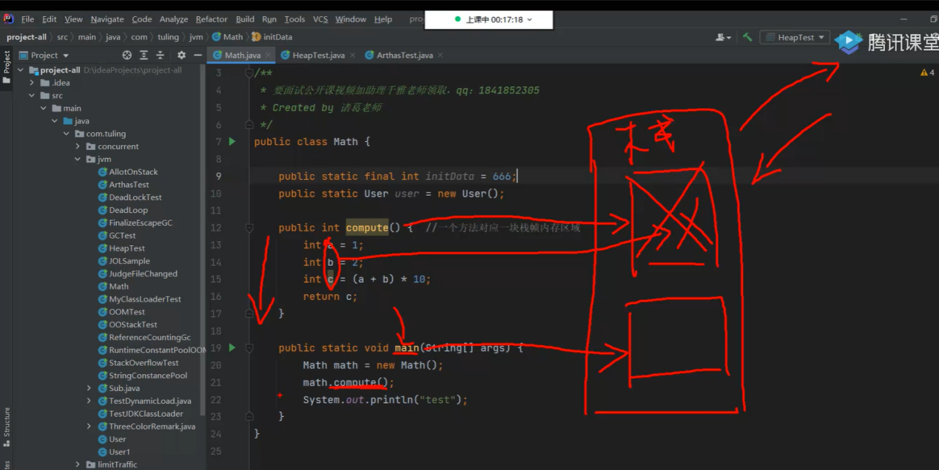

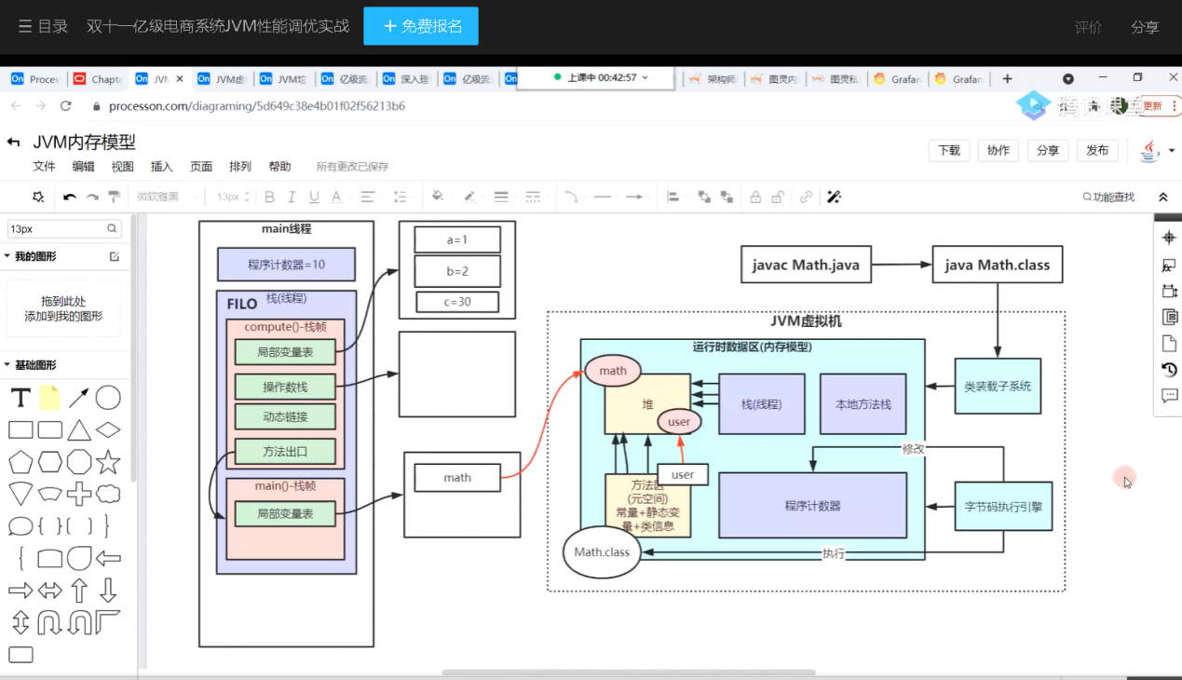

## 2、垃圾回收

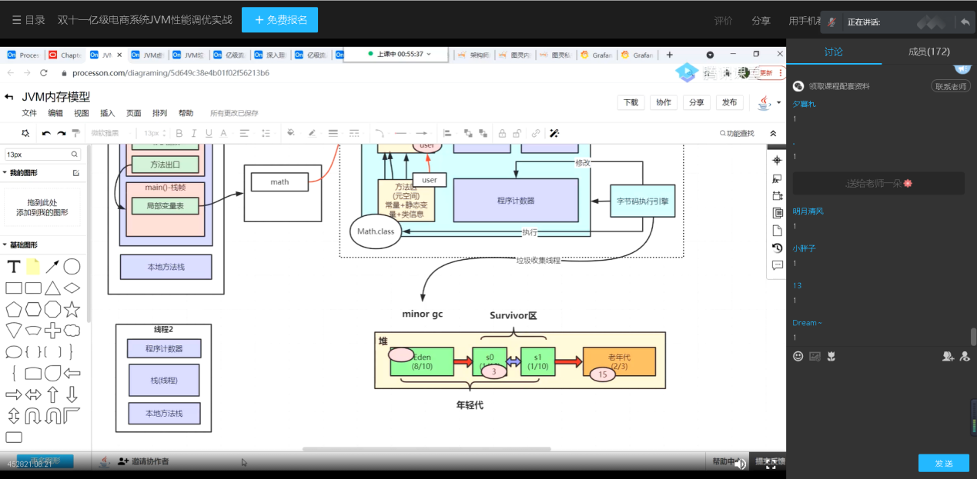

## 3、垃圾收集器

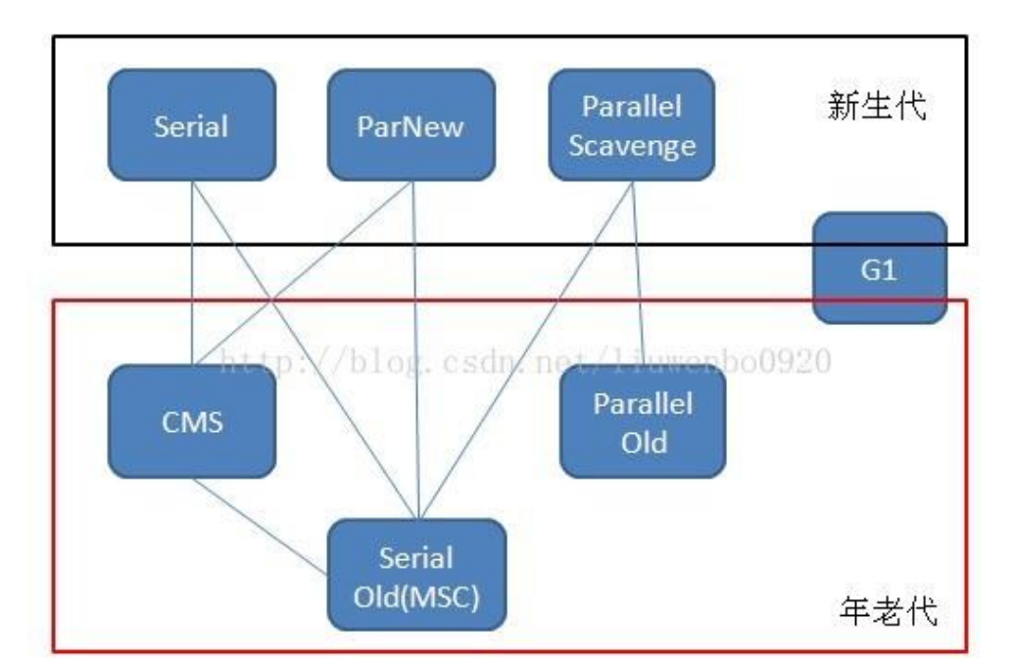

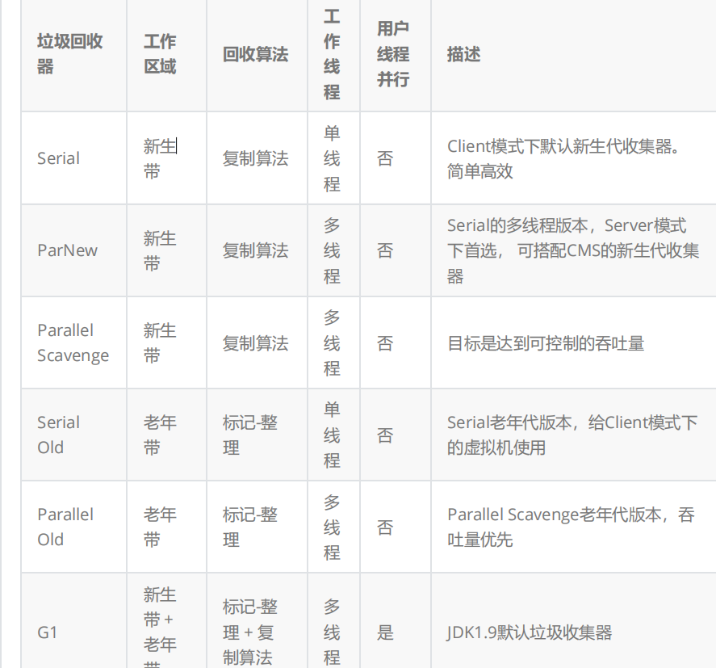

Serial收集器（复制算法): 新生代单线程收集器，标记和清理都是单线程，优点是简单高效；

ParNew收集器 (复制算法): 新生代收并行集器，实际上是Serial收集器的多线程版本，在多核CPU 环境下有着比Serial更好的表现；

Parallel Scavenge收集器 (复制算法): 新生代并行收集器，追求高吞吐量，高效利用 CPU。吞吐量 = 用户线程时间/(用户线程时间+GC线程时间)，高吞吐量可以高效率的利用CPU时间，尽快完成程序的运算任务，适合后台应用等对交互相应要求不高的场景；

Serial Old收集器 (标记-整理算法): 老年代单线程收集器，Serial收集器的老年代版本；

Parallel Old收集器 (标记-整理算法)： 老年代并行收集器，吞吐量优先，Parallel Scavenge收集器 的老年代版本；

CMS(Concurrent Mark Sweep)收集器（标记-清除算法）： 老年代并行收集器，以获取最短回收 停顿时间为目标的收集器，具有高并发、低停顿的特点，追求最短GC回收停顿时间。

G1(Garbage First)收集器 ( 标记整理 + 复制算法来回收垃圾 )： Java堆并行收集器，G1收集器是 JDK1.7提供的一个新收集器，G1收集器基于“标记-整理”算法实现，也就是说不会产生内存碎片。

此外，G1收集器不同于之前的收集器的一个重要特点是：G1回收的范围是整个Java堆(包括新生 代，老年代)，而前六种收集器回收的范围仅限于新生代或老年代。

## 4、浅拷贝和深拷贝

浅拷贝（shallowCopy）只是增加了一个指针指向已存在的内存地址；

深拷贝（deepCopy）是增加了一个指针并且申请了一个新的内存，使这个增加的指针指向这个新的内存(复制源对象所有属性，并申请新得内存保存，源对象变化时，拷贝对象不会该表)。

浅复制：仅仅是指向被复制的内存地址，如果原地址发生改变，那么浅复制出来的对象也会相应的 改变。

深复制：在计算机中开辟一块新的内存地址用于存放复制的对象

参考：<https://blog.csdn.net/u014727260/article/details/55003402>

## 5、永久代会垃圾回收吗

垃圾回收不会发生在永久代，如果永久代满了或者是超过了临界值，会触发完全垃圾回收(Full GC)。如果你仔细查看垃圾收集器的输出信息，就会发现永久代也是被回收的。这就是为什么正确 的永久代大小对避免Full GC是非常重要的原因。

(注：Java8中已经移除了永久代，新加了一个叫做元数据区的native内存区)

## 6、元空间

在JDK1.8中元空间区取代了永久代，永久代原本主要存放Class和Meta的信息。而元空间的本质和永久代类似，都是对JVM规范中方法区的实现。不过元空间与永久代之间最大的区别在于：元空间并不在虚拟机中，而是使用本地内存。因此，默认情况下，元空间的大小仅受本地内存限制。

为什么进行替换大致有以下几点原因：

* 1、字符串存在永久代中，容易出现性能问题和内存溢出。
* 2、类及方法的信息等比较难确定其大小，因此对于永久代的大小指定比较困难，太小容易出现永久代溢出，太大则容易导致老年代溢出。
* 3、永久代会为 GC 带来不必要的复杂度，并且回收效率偏低。

## 程序计数器为什么是线程私有的？

1、字节码解释器通过改变程序计数器来依次读取指令，从而实现代码的流程控制；

2、在多线程情况下，程序计数器记录当前线程执行的位置，从而当线程被切换回来时知道该线程上次被执行的位置。

总结：所以程序计数器私有是为了线程切换后能恢复到正确的执行位置。

